အားလုံးအကျုံး၀င်သင်ကြား‌ရေး အလေ့အကျင့်
သင်တန်းသားစာအုပ်
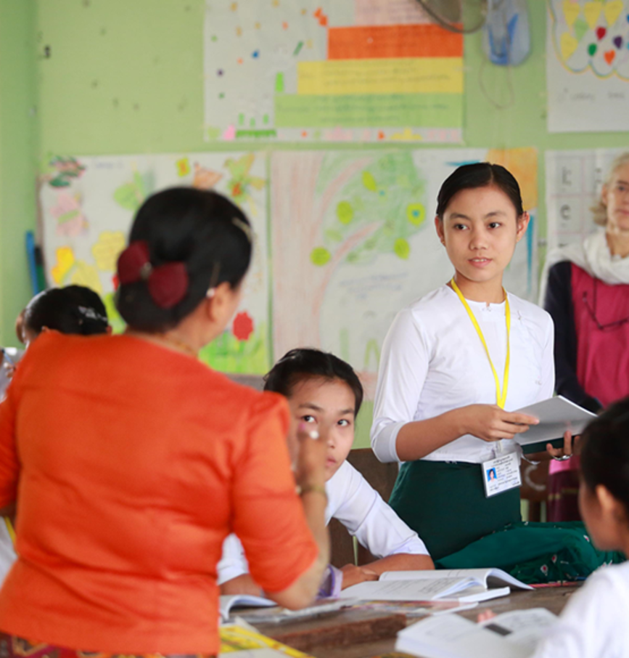
Source: VSO Image library

သင်ရိုးပိုင်း ၁
အားလုံးအကျုံးဝင်သည့် ကျောင်း၊ စာသင်ခန်းနှင့် ဆရာ/မဟူသည် အဘယ်နည်း
သင်ရိုးပိုင်း ၁ - အများအကျုံးဝင်သည့် ကျောင်း၊ စာသင်ခန်းနှင့် ဆရာ/မဟူသည် အဘယ်နည်း

ခြုံငုံသုံးသပ်ချက်
အပြုသဘောဆောင်ကာ အားလုံးအကျုံး၀င်သည့် သင်ယူမှုဝန်းကျင်တစ်ရပ်ကို အားလုံးအတွက် မည်သို့ဖန်တီးနိုင်ကြောင်း ကြည့်ရှုသည့် သင်ရိုးပိုင်း ၁၅ ခုမှ ပထမပိုင်းဖြစ်ပါသည်။ အားလုံးအကျုံးဝင်သည့် သင်ကြားရေး အလေ့အကျင့်မှ ၂၁-ရာစု ကျွမ်းကျင်မှုများဖြစ်သည့် ဝေဖန်ပိုင်းခြားတွေးခေါ်မှု၊ ဆက်သွယ်ရေး၊ ပူးပေါင်းဆောင်ရွက်မှုနှင့် ဖန်တီးနိုင်စွမ်းတို့ကို မည်ကဲ့သို့ အားပေး၊ ပျိုးထောင်၊ အသုံးပြုမည်ဖြစ်ကြောင်း တွေ့ရှိနိုင်ပါမည်။ မြန်မာနိုင်ငံတစ်ဝန်း ပညာရေးကောလိပ်များမှ ဦးဆောင်အဖွဲ့နှင့် ဆရာအတတ်သင် ဆရာ/မတို့အတွက် ဖော်ဆောင်ထားခြင်းဖြစ်ပါသည်။
သင်ရိုးပိုင်း အမှတ် | သင်ရိုးပိုင်းခေါင်းစဥ်
၁ | အားလုံးအကျုံးဝင်သည့် ကျောင်း၊ စာသင်ခန်းနှင့် ဆရာ/မဟူသည် အဘယ်နည်း
၂ | သင်ယူသူများကိုသိရှိခြင်း
၃ | အားလုံးအတွက် အကျုံးဝင်သည့် သင်ယူမှုရလဒ်များအတွက် အစီအစဥ်ရေးဆွဲခြင်း
၄ | သင်ယူသူဗဟိုပြုချဥ်းကပ်နည်းများဖြင့် ပါဝင်ခြင်း
၅ | အပြုသဘောဆောင်သည့် သင်ယူမှုဝန်းကျင်တစ်ရပ်ဖန်တီးခြင်း
၆ | ထိရောက်စွာ မေးခွန်းများမေးခြင်းနှင့် ပြန်လည်သုံးသပ်မှုပေးခြင်း
၇ | တက်ကြွစွာပါ၀င်ခြင်း
၈ | အချင်းချင်းထံမှသင်ယူခြင်း၊ ပါ၀င်ကူညီမှုနှင့် ပူးပေါင်းဆောင်ရွက်မှုတို့ဖြင့်သင်ယူခြင်း
၉ | ကျောင်းသူ/သားတို့၏ စိတ်ခံစားချက်နှင့် လူမှုကိစ္စတွင် သာစေမာစေရေး ပံ့ပိုးပေးခြင်း
၁၀ | မြန်မာနိုင်ငံ အားလုံးအကျုံးဝင်မှုဆိုင်ရာ ဥပဒေမူဘောင်နှင့် မူဝါဒများကိုနားလည်ခြင်း
၁၁ | တစ်ဦးချင်းစီ၏လိုအပ်ချက်များကို ဖြည့်ဆီးခြင်းဖြင့် ကျောင်းသူ/သားအားလုံးကို ပံ့ပိုးခြင်း
၁၂ | ကျောင်းသူ/သားတို့ တွေ့ကြုံရသည့်အခက်အခဲများကို တိတိကျကျဖော်ထုတ်ခြင်း
၁၃ | ကွဲပြားခြားနားမှုများရှိသော၊ မစွမ်းမသန်ဖြစ်သော သင်ယူသူများအားလုံးကို ပံ့ပိုးခြင်း
၁၄ | အပြုသဘောဆောင်သည့်အမူအကျင့်ဖြစ်ထွန်းလာစေရန် ဆောင်ရွက်ခြင်း
၁၅ | ကျောင်းသူ/သားများ သင်ယူမှု ပေါက်မြောက်ရေးအတွက် စစ်ဆေးအကဲဖြတ်ခြင်း

ဤသင်ရိုးပိုင်းမှ အားလုံးအကျုံးဝင်မှု၏အခြေခံမူများ၊ အားလုံးအကျုံးဝင်သည့် ကျောင်း၊ စာသင်ခန်းနှင့် ဆရာ/မတို့၏ အင်္ဂါရပ်များကို စဥ်းစားရာတွင် အထောက်အကူပြုပါမည်။ ဆရာအတတ်သင် ဆရာ/မတစ်ဦးအနေဖြင့် မိမိ၏ အားလုံးအကျုံးဝင်မှု အလေ့အကျင့်ကို သင်တန်းတစ်လျှောက် ပြန်လည်သုံးသပ်နိုင်ရန် တိုက်ဆိုင်စစ်ဆေးစာရင်း (checklist)တစ်ခုပေးထားပါသည်။ သုံးသပ်ချက်များကို သင်ယူမှု ဂျာနယ်တွင် မှတ်တမ်းတင်စေမည် ဖြစ်သောကြောင့် မှတ်စုကောင်းကောင်းရေးပြီး မိမိ၏လက်ရှိနှင့် အနာဂတ်အလေ့အကျင့် အကြောင်း စေ့စေ့စပ်စပ်၊ နက်နက်နဲနဲ တွေးတောရန် အရေးကြီးပါသည်။
ဤ CPDသင်ရိုးမှ သင်နှင့် လုပ်ဖော်ကိုင်ဖက်များအကြား လုပ်ငန်းတူအဖွဲ့များ ဖော်ဆောင်ရန်လည်း အားပေးပါသည်။ မိမိသင်ကြားရေးတွင် အားလုံးအကျုံးဝင်မှုအလေ့အကျင့်များ ပံ့ပိုးပေးကာ ကျယ်ပြန့်စေမည်ဖြစ်ပြီး ဆရာအတတ်သင် သင်တန်းသူ/သားများ၏ သင်ယူမှုနှင့် အနာဂတ်လုပ်ငန်းခွင်အလေ့အကျင့်အတွက် အားလုံးအကျုံးဝင်မှုကို အခြေပြု တည်ဆောက်စေနိုင်မည်ဖြစ်ပါသည်။

သင်ယူမှုဂျာနယ်

သင်ရိုးပိုင်းတစ်လျှောက် မိမိ၏ ပြန်လည်သုံးသပ်ချက်များကို သင်ယူမှု ဂျာနယ်အတွင်း ရေးမှတ်ထားလျှင် အသုံးဝင်နိုင်ပါသည်။

သင်ယူမှုဂျာနယ်သည် ဒစ်ဂျစ်တယ်(ဥပမာ- Word သို့ Google Docs)သော်လည်းကောင်း၊ စာရွက်အပေါ်သော်လည်းကောင်း ဖြစ်နိုင်ပါသည်။ မိမိအတွေးများကို သူတစ်ပါးနှင့် ဝေမျှလိုလျှင် ဂျာနယ်စာမျက်နှာများကို ဓါတ်ပုံရိုက်နိုင်ပါသေးသည်။ စိတ်ကူးများ၊ အတွေးအမြင်များကို နောင်လုပ်ဆောင်ချက်များ၊ မိမိ၏ သင်ကြားရေးများတွင် သုံးနိုင်သောကြောင့် မှတ်တမ်းတင်ထားရန် အရေးကြီးပါသည်။
သင်ယူမှုဂျာနယ်ကောင်းတစ်ခုအတွက်အသုံးဝင်မည့် အကြံပြုချက်အချို့ ဖြစ်ပါသည်။

- ဂျာနယ်တွင်းရေးသွင်းသမျှ ခေါင်းစဥ်နှင့် ရက်စွဲသုံးပါ
- လုပ်ဆောင်ချက်နှင့် ဆက်စပ်လျက် လုပ်ဆောင်ချက်နံပါတ်သုံးပါ။ ဥပမာ လုပ်ဆောင်ချက် ၁.၁
- အထောက်အကူဖြစ်သည့် အခြားမည်သည့် အရင်းအမြစ်မဆို ကိုးကားပါ
- လုပ်ဆောင်ချက်အဖြေမှတ်သားပါ
- မိမိ၏သင်ဉူဘယူမှုအကြောင်း သုံးသပ်ချက်ရေးပါ
- ‌ဝေါဟာရသစ်များ မှတ်သားပါ
- ဆက်လက်လေ့လာလိုသော ခေါင်းစဥ်များကို ဖော်ထုတ်ပါ
- Identify topics you want to learn more about.

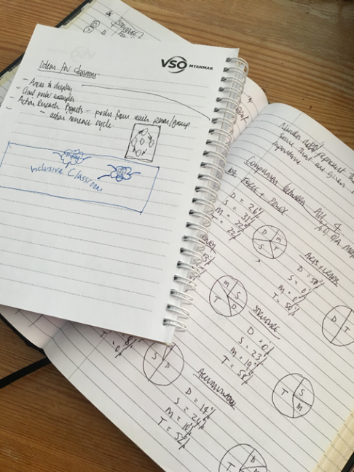
Source: Rose, N. (2018) Personal Learning Journals

မိမိသုံးဖို့လွယ်ကူရန်အ‌ရေးကြီးပါသည်။ အောက်ပါလွယ်လွယ်ရှင်းရှင်းမေးခွန်းများ ဖြေကြားသည့် မှတ်စုများရေးနိုင်သည်။
မေးခွန်းများက ပညာရေးကောလိပ် သင်ရိုးညွှန်းတမ်းသစ်၏ လေ့လာ/အသုံးချ/သုံးသပ် (learn, apply, reflect) စံပြုပုံစံကို လိုက်နာကြောင်း တွေ့နိုင်ပါသည်။ CPD ခရီးနှင်ရင်း ဂျာနယ်ကိုပြန်ကြည့်ပြီး တိုးတက်မှုကို ပြန်လည်သုံးသပ်နိုင်ပါသည်။

လေ့လာနည်းအကြံပြုချက်
ယူနစ်တစ်ခုလုံး တစ်ကြိမ်တည်းအကုန်ပြီးအောင် လုပ်မည့်အစား လုပ်ဆောင်ချက်များကို အချိန်ယူလုပ်ပါ။ အချိန်ဇယားတစ်ခု ဆွဲပြီး လုပ်ဆောင်ဖွယ်များလုပ်ရန် အချိန်တစ်ခု ရွေးချယ်ကာ လုပ်ဖော်ကိုင်ဖက်များနှင့် အဖြေတိုက်ပြီး စစ်ဆေးပါ။ နောက်ဆုံး လုပ်ရင်းကိုင်ရင်း သင်ယူမှုဂျာနယ်တွင် မှတ်စုကို မှတ်မှတ်ရရရေးပါ။ ယူနစ်များ ပြီးအောင်လုပ်ရင်း မိမိတွင် ဖွံ့ဖြိုးလာသည့် ကျွမ်းကျင်မှုနှင့် အသိပညာများကို ပိုမိုမှတ်မိရန် အထောက်အကူပြုပါလိမ့်မည်။

တစ်ဦးချင်း (သို့) လုပ်ငန်းဖော်များနှင့်လုပ်ကိုင်ခြင်း
ဤယူနစ်ကို ကိုယ်တိုင်လေ့လာနိုင်ရန် (သို့) ဆရာမှဦးဆောင်ရန် ပုံစံချမှတ်ထားပါသည်။ အဖြေကို လုပ်ဆောင်ချက်အဆုံးတွင် တွေ့နိုင်ပါသည်။ သို့ရာတွင် အတွေးအမြင်နှီးနှောရန်၊ မေးခွန်းမေးရန်၊ လုပ်ထားသည်ကိုစစ်ဆေးရန်နှင့် တုံ့ပြန်ဖြေကြားရန် ဖြစ်နိုင်လျှင် နှစ်‌ယောက်တွဲ သို့မဟုတ် အုပ်စုဖွဲ့လုပ်ဆောင်ရန် အကြံပြုအပ်ပါသည်။
အုပ်စုဖွဲ့လုပ်ဆောင်လျှင် ‘Think, pair, share’နည်းကို သုံးရန်အကြံပြုအပ်ပါသည်။
မိမိအတွေးအမြင်များကို အုပ်စုဖွဲ့ ဆွေးနွေးကာ နောက်စာမျက်နှာတွင် အဖြေအတူတူတိုက်ကြရန်။

အတန်းဖော်တစ်ဦးနှင့် အဖြေတိုက်ပါ။
တစ်ဦးချင်း မိမိအတွေးအမြင်များကို မှတ်စုတိုရေးပါ။

အားလုံးအကျုံးဝင် CPD သင်ရိုးပိုင်းမှကြိုဆိုပါ၏
သင်ရိုးပိုင်းများတွင် ပညာရေး အခင်းအကျင်းအားလုံးတွင် ဆောင်ရွက်နေသည့် ပြုပြင်ပြောင်းလဲမှုကို ထင်ဟပ်သည့် အားလုံး အကျုံးဝင်မှု၊ ကျား/မသာတူညီမျှမှုနှင့် ၂၁ ရာစုကျွမ်းကျင်မှု ဟူသော အဓိကအကြောင်းအရာ ၃ ခုကို စူးစမ်းလေ့လာထားပါသည်။ ဤအကြောင်းအရာများသည် သင်ရိုးညွှန်းတမ်းနယ်ပယ်အားလုံးတွင် အဓိကကျပြီး မြန်မာ့ပညာ‌ရေးမျှော်မှန်းချက်နှင့် ရေရှည် တည်တံ့မည့် ဖွံ့ဖြိုးမှုအတွက်သာမက ကမ္ဘာ့အနာဂတ်အတွက်လည်း ပဓာနကျလျက်ရှိပါသည်။
အားလုံးအကျုံးဝင်ရေးသည် ကမ္ဘာ့နိုင်ငံအများစု လေ့လာလိုက်စားနေသည့် ကမ္ဘာ့အရေးဖြစ်ပါသည်။ လူအများ၊ ရပ်ရွာများ၊ နိုင်ငံများ ဖွံ့ဖြိုးအောင်မြင်‌‌ရေးကို အဟန့်အတားဖြစ်စေသည့် တစ်ဖက်စောင်းနင်းဖြစ်မှုများကို ပယ်ဖျက်မည့် နည်းလမ်းတစ်သွယ် အဖြစ် အသိအမှတ်ပြုကြပါသည်။ မှန်မှန်ကန်ကန်လုပ်‌ဆောင်ရန်မှာ သင်နှင့် မြန်မာနိုင်ငံအတွက် အလွန်အရေးကြီးသည့် ပန်းတိုင်ဖြစ်သည်။
ဤသင်တန်းကို သင်တန်းသူ/သားများမှ သင်ကြားရေးဆိုင်ရာ၊ ဆရာအတတ်သင် ကျောင်းသူ/သားတို့၏သင်ကြားရေးနှင့် ၎င်းတို့ကောလိပ် (သို့) ကျောင်းတို့၏ အကျုံးဝင်မှုအပေါ်သက်ရောက်မှုဆိုင်ရာ ၎င်းတို့၏ ယုံကြည်ချက်နှင့် သဘောထားများကို စိန်ခေါ်ခြင်းဖြင့် စိတ်ဝင်တစား ပါဝင်ဆွေး‌‌နွေးနိုင်အောင် စီစဥ်ရေးသားထားပါသည်။ သင်တန်းသူ/သားအားလုံး၊ တပည့်အားလုံး သင်ခန်းစာကို ပါဝင်တက်ရောက်၊ တတ်မြောက်နိုင်စေရန် မိမိ၏ အလေ့အကျင့်တိုးတက်စေနိုင်မည့် နည်းလမ်းကို ပြန်လည်သုံးသပ်ရန် အထောက်အကူ ဖြစ်စေပါမည်။ အရေးကြီးသည့်အချက်မှာ အားလုံးအကျုံးဝင်မှုအကြောင်း အသိပညာနှင့် အလေ့အကျင့်ကို လုပ်ဖော်ကိုင်ဖက်အားလုံးနှင့် ပိုမိုကျယ်ပြန့်သည့် လူ့ဘောင်တစ်ခွင်မှ ကျောင်းသူ/သားများနှင့်ဝေမျှရန် သင့်တွင် တာဝန်ရှိပါသည်။
လုပ်ငန်းကို မိမိ၏ စွမ်းရည်၊ စိတ်ဝင်စားမှုနှင့် ကျွမ်းကျင်မှုကို ထောက်ရှုလျက် မိမိနှုန်းဖြင့် တိုးတက်လုပ်ဆောင်ရန် ဖြစ်သည်။ သင်ပါဝင်လုပ်ဆောင်နေသည့် လုပ်ငန်းကို ပျော်မွေ့ပြီး မြန်မာနိုင်ငံ ကြီးပွားတိုးတက်ကြောင်း အကျိုးဆောင်နေရသည်ကို ဝမ်းမြောက်လိုက်ပါ။
ပညာ‌ရေးသည် မိမိအတွက် မည်သို့အဓိပ္ပါယ်ရှိကြောင်း အောက်ပါဗီဒီယိုကို ကြည့်ပြီး စတင်သုံးသပ်ပါ။
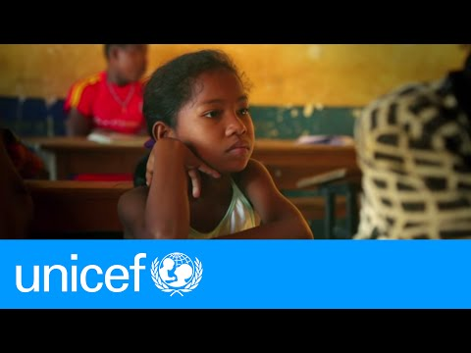
https://youtu.be/Un5msddQl6U
သင်ရိုးပိုင်းများမှ အားလုံးအတွက် အများအကျုံးဝင်သည့် သင်ကြားရေး ဝန်းကျင်တစ်ရပ်ကို မိမိတို့မှ မည်ကဲ့သို့ ဖန်တီးနိုင်ကြောင်း ကြည့်ကြပါမည်။ အားလုံးအကျုံးဝင်သင်ကြားရေး အလေ့အကျင့်ဖြင့် ကျား/မသာတူညီမျှရှိရေး၊ ၂၁-ရာစုကျွမ်းကျင်မှုများဖြစ်သည့် ဝေဖန်ပိုင်းခြားတွေးခေါ်ရေး၊ ဆက်သွယ်ရေး၊ ပူးပေါင်းဆောင်ရွက်မှုနှင့် ဖန်တီးနိုင်စွမ်းတို့ကို အားပေး၊ ဖော်ဆောင်၊ အသုံးပြုစေနိုင်ပေး ပံ့ပိုးပေးနိုင်ကြောင်း တွေ့ရပါမည်။
အောက်ပါသင်ရိုးပိုင်းတစ်ခုချင်း မိမိစိတ်ကြိုက်အမြန်နှုန်းဖြင့် လုပ်နိုင်သော လုပ်ဆောင်ချက်အစဥ်များ ပါဝင်ပါသည်။ စာအုပ်ဖတ်ပြီးလျှင် ပဟေဠိတစ်ခုကို ဖြေဆိုရပါမည်။

သင်ရိုးပိုင်း ၁ အတွက် သင်ယူမှုရလဒ်များ
ဤသင်ရိုးပိုင်းကိုလေ့လာခြင်းဖြင့် အောက်ပါတို့ကိုလုပ်‌ဆောင်နိုင်ပါမည်
၁. အားလုံးအကျုံးဝင်မှုအခြေခံမူများကို ရှင်းပြခြင်း
၂. အားလုံးအကျုံးဝင်မှု အဘယ်ကြောင့်အရေးကြီးကြောင်းဆွေးနွေးခြင်း
၃. အားလုံးအကျုံးဝင်သည့်ကျောင်းဖြစ်ပုံကိုရှင်းပြခြင်း
၄. အားလုံးအကျုံးဝင်သည့်စာသင်ခန်းဖြစ်ပုံကိုရှင်းပြခြင်း
၅. အားလုံးအကျုံးဝင်စေမည့် ဆရာ/မဖြစ်ပုံကိုရှင်းပြခြင်း

၁. နိဒါန်း
ဤပထမသင်ရိုးပိုင်းတွင် သင့်အတွက် အားလုံးအကျုံးဝင်မှု၏ အဓိပ္ပါယ်၊ အဘယ်ကြောင့်အကျုံးဝင်ရန်လိုအပ်ကြောင်း၊ အားလုံးအကျုံးဝင်သည့် ကျောင်းတစ်ကျောင်း၊ စာသင်ခန်းတစ်ခန်းနှင့် ဆရာ/မတစ်ဦး၏ အင်္ဂါရပ်များအကြောင်း စဥ်စားပါ။
သင်လုပ်ဆောင်ရန်မှာ -
- အားလုံးအကျုံးဝင်မှုအကြောင်းဖတ်ပါ (အထက်ပါ link)
- ဗီဒီယိုအချို့ကြည့်ပြီး အားလုံးအကျုံးဝင်မှုကို စိပ်ဖြာသုံးသပ်ပါ
- လုပ်ဆောင်ချက်များကို တစ်ဦးချင်း၊ နှစ်ယောက်တွဲ (သို့) အုပ်စုငယ်များဖြင့်လုပ်‌ဆောင်ပါ
- အဓိကမေးခွန်းများအကြောင်းစဥ်းစားပါ
- သင်ရိုးပိုင်းအဆုံးသတ် ပ‌ဟေဠိဖြေပါ
- သင့်အတွေ့အကြုံနှင့် သိရှိနားလည်မှုကို ပြန်လည်သုံးသပ်ပါ

ဤသင်ရိုးပိုင်းပြီးအောင်လုပ်ရန် ၇ နာရီနီးပါး ကြာမြင့်ပါမည်။ ပျော်ရွှင်ဖွယ်သင်ကြားရေးအတွေ့အကြုံရမည်ဟု မျှော်လင့်ပါသည်။

သင်္ကေတအညွှန်း
လုပ်ဆောင်ချက် (Activity) – ပြီးအောင်လုပ်ရမည့်အလုပ်ဖြစ်သည်

မေးခွန်း (Question/s) – မေးခွန်းများဖြေဆိုပါ
ပြန်လည်သုံးသပ်ချက် (Reflection) – မိမိ မည်သို့ခံစားရကြောင်း စေ့စေ့စပ်စပ်တွေးပါ

သင်ယူမှုဂျာနယ် (Learning Journal) – သင့်အဖြေနှင့်သုံးသပ်ချက်များကို သင်ယူမှုဂျာနယ်တွင်ရေးပါ

ဖတ်ပါ (Read) – ပေးထားသည့်စာကိုဖတ်ပါ။ မှတ်စုရေးလိုကရေးပါ။

၁.၁ မိမိကိုယ်မိမိ စစ်ဆေးအကဲဖြတ်ခြင်း
ပြန်လှန်သုံးသပ်ချက် - လက်ရှိလုပ်ငန်းတွင် အားလုံးအကျုံးဝင်မှုအကြောင်း မိမိ၏ နားလည်မှုအပေါ် မည်မျှ ယုံကြည်စိတ်ချပါသနည်း။ အောက်ပါစကေးရှိ မိမိကို အကောင်းဆုံးဖော်ပြသည့် ကိန်းဂဏန်းတစ်ခုကိုရွေးပါ။
အလွန်စိတ်ချသည်
စိတ်မချပါ

သင်ရိုးပိုင်းအပြီး နောက်တစ်ကြိမ်လုပ်ရပါမည်။

၂. အားလုံးအကျုံးဝင်မှုက သင့်အတွက်မည်သို့အဓိပ္ပါယ်ဆောင်ပါသနည်း
ဤပထမလုပ်ဆောင်ချက်တွင် အားလုံးအကျုံးဝင်မှုကို သင်မည်သို့နားလည်ကြောင်း စဥ်းစားပါ။

လုပ်ဆောင်ချက် ၁.၂ - အားလုံးအကျုံးဝင်မှုက သင့်အတွက်မည်သို့အဓိပ္ပါယ်ဆောင်ပါသနည်း (၁၅ မိနစ်)

သင်၏ဆရာ/မအလုပ်အကြောင်း၊ သင်ကြားရေးအလုပ်ခွင်ပြင်ပ ရပ်ရွာမှ သင့်ဘဝအကြောင်း စဥ်းစားပါ။ အောက်ပါမေးခွန်းများ ဖြေဆိုပြီး သင့်အတွက် အားလုံးအကျုံးဝင်မှု၏ အဓိပ္ပါယ်ကို စတင်သုံးသပ်ပါ။

သင့်အတွေးအမြင်များကို သင်ယူမှုဂျာနယ်တွင် မှတ်သားပါ။
၁. အားလုံးအကျုံးဝင်မှုကို မည်ကဲ့သို့နားလည်ပါသနည်း
၂. သင့်အတွက် အားလုံးအကျုံးဝင်မှုအလေ့အကျင့်က မည်သည့်အဓိပ္ပါယ်ဆောင်ပါသနည်း
၃. ပညာ‌ရေးတစ်ခုတည်းနှင့် သက်ဆိုင်ပါသလား (သို့) အခြားအလုပ်ခွင်နှင့် လူမှုနယ်ပယ်တို့နှင်လည်း သက်ဆိုင်ပါသလား/ အရေးကြီးပါသလား

Source: https://pixabay.com. Free use

ဖတ်ကြားမှုလုပ်ဆောင်ချက်
အားလုံးအကျုံးဝင်မှုအကြောင်း အောက်ပါကောက်နုတ်ချက်အတိုကိုဖတ်ပါ။ စိတ်ဝင်စားဖွယ်/စကားလုံးအသစ်များကို မှတ်သားပါ။
ဤကောက်နုတ်ချက်ကို နိုင်ငံတကာပညာရေးအဖွဲ့/ယူနက်စကို၏ ‘သင်ယူသူအားလုံးအတွက်ကမ်းသည့်လက်’ ကို မှီငြမ်းထားပါသည်။ (IBE, 2018) https://unesdoc.unesco.org/ark:/48223/pf0000137522_bur
‘အားလုံးအကျုံးဝင်မှုမှာ လုပ်ငန်းစဥ်တစ်ရပ်ဖြစ်သည်။ ကျောင်းသူ/သားများအကြား ခြားနားချက်များကို တုံ့ပြန်ရာတွင် ပိုမိုကောင်းမွန်သည့် နည်းလမ်းများအား မဆုံးတမ်း ရှာဖွေခြင်းဖြစ်သည်။ အားလုံးအကျုံးဝင်မှုဖြင့်
- မတူကွဲပြားမှုအကြားနေထိုင်တတ်စေရန်
- မတူကွဲပြားမှုမှ လေ့လာတတ်စေရန် ရည်သန်ပါသည်။

၁. အားလုံးအကျုံးဝင်မှုဖြင့် ကလေးတို့သင်ယူရာတွင် အခက်ကြုံစေသည့် အတားအဆီးများ ရှာဖွေရန်၊ ဖယ်ရှားရန်ဖြစ်ပါသည်။
အတားအဆီးဖြစ်စေသည့် အကြောင်းများမှာ -
- ကျောင်းဖွဲ့စည်းပုံ
- သင်ကြားပုံ
- ကလေးတို့ သင်ယူတတ်မြောက်မှုအပေ မိမိတို့၏အမြင်
ကျောင်းများမှ ဤအတားအဆီးများကို ရှာဖွေကာ ကလေးတို့စာသင်ရာတွင် မည်မျှအခက်ကြုံစေကြောင်းစူးစမ်းရပါမည်။ ကျောင်းအတွင်း အားလုံးအကျုံးဝင်မှုတိုးတက်လာစေရန် ဖန်တီးမှုစွမ်းရည်နှင့် ပြဿနာဖြေရှင်းမှုများ အသုံးပြုကာ နည်းလမ်း ရှာနိုင်ပါသည်။

၂. အားလုံးအကျုံးဝင်မှုမှ ကျောင်းသူ/သားအားလုံး၏ တက်ရောက်မှု၊ ပါဝင်ဆောင်ရွက်မှုနှင့် အောင်မြင်မှုကို တန်ဖိုးထားပါသည်။
- တက်ရောက်မှု – ကလေးတွေကျောင်းတက်နေပါသလား။
- ပါဝင်ဆောင်ရွက်မှု - ကျောင်းတွင် ကလေးတို့ ကောင်းမွန်၊ ပျော်ရွှင်သော သင်ယူမှုအတွေ့အကြုံရကြပါသလား။
- အောင်မြင်မှု - အစမ်းနှင့်စာမေးပွဲရလဒ်မျှသာမဟုတ်ဘဲ သင်ရိုးတစ်လျှောက် ကလေးတို့အောင်မြင်ဖို့ အ‌‌ရေးကြီး ပါသလား။

၃. ဘေးဖယ်ခံရခြင်း၊ ဖဲကြဥ်ခံရခြင်း၊ အောင်မြင်မှုနည်းပါးခြင်းဘေးများ ကြုံနေရသော ကလေးတို့ကို အားလုံးအကျုံးဝင်မှုအရ အထူးဂရုစိုက်ပေးပါသည်။ ထိုကလေးများကို စစ်ဆေးရန်၊ ပညာရေးစနစ်အတွင်း ကလေးတို့၏ တက်ရောက်မှု၊ ပါဝင် ဆောင်ရွက်မှုနှင့် အောင်မြင်မှုတို့အတွက် ပံ့ပိုးပေးနိုင်ရေး လုပ်ငန်းရပ်များ ချမှတ်ပေးရန် မိမိတို့တွင် တာဝန်ရှိပါသည်။ ကမ္ဘာ တစ်ဝန်း ဆရာ/မ၊ မိသားစု၊ ရပ်ရွာလူထု၊ နိုင်ငံရေး၊ ဘာသာရေးခေါင်းဆောင်များ၊ ပညာရေးရုံးတို့ အပါအဝင် လူတိုင်းလူတိုင်း စာသင်ကျောင်းတွင်း အားလုံးအကျုံးဝင်အောင် ပါဝင်လုပ်ဆောင်ရန် အရေးကြီးပါသည်။

၄. ၂၀၀၉ ခုနှစ်တွင် ယူနက်စကိုက အားလုံးအကျုံးဝင်သော ကျောင်းများသည်
- ပညာရေးအရထိရောက်ကြောင်း
- ကျန်းမာရေးကောင်းသည့်ဝန်းကျင်ရှိကြောင်း
- ကလေးအားလုံးကိုကာကွယ်ပေးကြောင်း
- ကျား/မအလိုက်တုံ့ပြန်ပေးကြောင်း မှတ်သားခဲ့ပါသည်။

၅-၆. အားလုံးအကျုံးဝင်သည့်ကျောင်းများမှ အောက်ပါတို့ကိုအားပေးပါသည်
- ကလေးအားလုံး၊ ၎င်းတို့မိသားစုနှင့် ရပ်ရွာလူထုတို့ပါဝင်ဆောင်ရွက်မှု - ကျောင်းတွင်း မိတ်ဖွဲ့ခြင်း၊ ပါဝင် ဆောင်ရွက်ခြင်းတို့မှ မည်သည့်ကလေးကိုမျှ ဖယ်ကြဥ်မထားကြပါ။
- အားလုံးအကျုံးဝင်ကျောင်းများသည် ကျောင်းသူ/သားအားလုံးကို လက်ခံသော အခွင့်အရေးအခြေပြု၊ ကလေးပျော် ကျောင်းများဖြစ်ပါသည်

ဆက်ဆံရေး အရေးကြီးပါသည် - ကလေးတို့အတူတကွလုပ်ကိုင်ကြကစားကြပုံ၊ ဆရာ/မနှင့်ကလေးတို့ အတူတကွ လုပ်ကိုင်ကြပုံ၊ ဆရာ/မအချင်းချင်း အတူတကွလုပ်ကိုင်ကြပုံ - ကလေးတိုင်းကို တန်ဖိုးထားပြီး သင်ကြားသင်ယူရေး လုပ်ငန်းစဥ်တွင် ပါဝင်ရန် အားပေးကြပုံတို့ ဖြစ်ပါသည်။

လုပ်ဆောင်ချက် ၁.၃ အားလုံးအကျုံးဝင်မှုဖွင့်ဆိုချက် (၃၀ မိနစ်)
ပြီးခဲ့သည့် စာဖတ်လေ့ကျင့်ခန်းမှ အားလုံးအကျုံးဝင်မှုအကြောင်း အနည်းငယ်လေ့လာခဲ့ပြီ။ သိထားသည့် အချက်အလက်များ ကို သင့်အတွေးအခေါ် ပိုမိုဖွံ့ဖြိုးစေရန် အမေးနှင့်အဖြေတွဲပေးရာတွင်သုံးပါ။ မျဥ်းကြောင်းဆွဲလိုကဆွဲ (သို့) သင်ယူမှုဂျာနယ်မှ ဇယားကိုကူးလိုကကူးနိုင်ပါသည်။ ဥပမာတစ်ခုပေးထားပါသည်။
အားလုံးအကျုံးဝင်မှုအတွက် အတားအဆီးများကို ကျောင်းများမှ ကြည့်ရန် အဘယ်ကြောင့် အရေးကြီးပါသနည်း

ဆရာ/မနှင့် ကျောင်းသူ/သားတိုင်း တန်ဖိုးထားမှ ကောင်းမွန်စွာ ပူးပေါင်းလုပ်နိုင်ပါမည်

A1
Q1

ကျောင်းဝန်းကျင် ရုပ်ပိုင်းဆိုင်ရာ လုံခြုံမှု၊ ကာကွယ်မှု၊ ကျန်းမာရေးနှင့် ညီညွတ်သည့် မုန့်ပဲသွားရေစာ၊ လတ်ဆတ်သည့်လေနှင့် ဆေးကြောသန့်စင်ရန်နေရာများ ပေးထားပါသည်

ကျောင်းအတွင်း အားလုံးအကျုံးဝင်စေရန် မည်သူတို့ ပါဝင်လုပ်ဆောင်ရပါမည်နည်း
A2
Q2

အချိုံအုပ်စုများမှ ပါဝင်မှု မရှိနိုင်ချေပိုများပါသည်။ ဥပမာ - မိန်းကလေးများ ကျောင်းတက်နိုင်ချေ ပိုနည်းပါသည်
အားလုံးအကျုံးဝင်စေမည့် အဓိကနယ်ပယ် သုံးခုမှာ အဘယ်နည်း

A3
Q3

အားလုံးအကျုံးဝင်သည့် ကျောင်းများမှ ကလေးများကို မည်သို့ကာကွယ်ပေးပြီး ကျန်းမာစေမည်ဟု ထင်ပါသနည်း

အားလုံးပါဝင်လာနိုင်စေရန် အတားအဆီးများကို ဖော်ထုတ်ပြီး ဖယ်ရှားရပါမည်

A4
Q4

။
အားလုံးအကျုံးဝင် စာသင်ကျောင်းများတွင် ထိရောက်သည့် ဆက်ဆံရေး အဘယ်ကြောင့် အရေးကြီးပါသနည်း

တက်ရောက်ရှိမှု၊ ပါဝင်ဆောင်ရွက်မှုနှင့် အောင်မြင်မှု
A5
Q5

ဆရာ/မ၊ မိသားစု၊ ရပ်ရွာလူထု၊ နိုင်ငံရေးနှင့်ဘာသာရေး ခေါင်းဆောင်များ၊ ပညာရေးရုံးများ အပါအဝင် လူတိုင်းပင် ဖြစ်ပါသည်

အားလုံးအကျုံးဝင်ကျောင်းများမှ ကျား/မရေးရာတွင် မည်မျှ တုံ့ပြန်မှုအားကောင်းသည်ဟု ထင်မြင်ပါသနည်း
H

A6
Q6

အဖြေ
Q1 | Q2 | Q3 | Q4 | Q5 | Q6
 |  |  |  | A1
အထက်ပါအချက်အလက်နှင့် အဖြေများသုံးလျှက် အောက်ပါမေးခွန်းများကို သင်ယူမှု ဂျာနယ်တွင် ဖြေ‌ဆိုပါ။ ဖြစ်နိုင်လျှင် လုပ်ဖော်ကိုင်ဖက်တစ်ဦးနှင့် အဖြေတိုက်ပါ။
၁. အားလုံးအကျုံးဝင်မှုဟူသည်အဘယ်နည်း။ သင်ယူမှုဂျာနယ်တွင်ရေးပါ။

လုပ်ဆောင်ချက် ၁.၃ အဖြေ - အားလုံးအကျုံးဝင်မှုဖွင့်ဆိုချက်

Q1 | Q2 | Q3 | Q4 | Q5 | Q6
A4 | A6 | A5 | A2 | A1 | A3

၁. အားလုံးအကျုံးဝင်မှုဟူသည်အဘယ်နည်း။
အားလုံးအကျုံးဝင်မှုသည် လုပ်ငန်းစဥ်တစ်ရပ်ဖြစ်သည်။ ကျောင်းသူ/သားများအကြား ခြားနားချက်ကို ပိုမိုကောင်းမွန်သည့် တုံ့ပြန်နည်းအား ဆုံးစမထင်သည့် ရှာဖွေမှုတစ်ရပ်လည်းဖြစ်ပါသည်။ ကလေးအားလုံး တက်တက်ကြွကြွ ကျောင်းတက်ကာ ပါဝင်လှုပ်ရှား၊ အောင်မြင်စေနိုင်ရေး အတားအဆီးများ ဖယ်ရှားပေးရန်ဖြစ်ပါသည်။

လုပ်ဆောင်ချက် ၁.၄ တန်ဖိုးအထားခံရခြင်း (၂၀ မိနစ်)
လုပ်ဆောင်ချက် ၁.၂ တွင်ဖတ်ခဲ့သည့် ကောက်နုတ်ချက်မှ ကလေးတိုင်း၊ လူငယ်တိုင်း၏ တက်ရောက်မှု၊ ပါဝင်လှုပ်ရှားမှုနှင့် အောင်မြင်မှုတို့ကို အားလုံးအကျုံးဝင်မှုမှ တန်ဖိုးထားပုံကို ဦးတည်ဖော်ပြခဲ့ပါသည်။

ထိုအခြေခံသဘောတရား သုံးချက်ကို အသုံးပြုလျှက် မိမိ၏သင်ကြားရေးလုပ်ငန်း၊ ပညာရေးနှင့် သင်ကြားရေးပြင်ပ ဘဝတွင် မိမိအား တန်ဖိုးထားဖူးသည့် အတွေ့အကြုံများအကြောင်း စဥ်းစားပါ။ ပြန်လည်သုံးသပ်ပြီးလျှင် အောက်ပါဇယားကို ကူးယူ ဖြေကြားရန်။ ဥပမာတစ်ခုပေးထားပါသည်။

အခြေခံမူများ | မည်သည့်အခါက မိမိကိုတန်ဖိုးထားဖူးပါသနည်း | မိမိအားတန်ဖိုးထားသည်ဟု ခံစားရအောင် လူများက မည်သို့လုပ်‌ဆောင်ပါသနည်း
၁. မိမိရှိနေသည်ကို တန်ဖိုးထားသည့်အချိန်မှာ...
၂. မိမိပါဝင်လုပ်ဆောင်မှုကို တန်ဖိုးထားသည့်အခါမှာ...

၃. မိမိအောင်မြင်မှုကို တန်ဖိုးထားသည့်အခါမှာ ..... | အိမ်တွင် မိသားစုနှင့်အတူရှိခဲ့စဥ် | အစ်မအား တက္ကသိုလ်လျှောက်နည်းပြရန် အဖေက ခိုင်းသည့်အခါ။ အဖေက ကျွန်တော်/မ၏ အတွေ့ အကြုံကို တန်ဖိုးထားပြီး ယုံကြည်မှုရှိပါသည်

၃. အားလုံးအကျုံးဝင်မှုအရေးကြီးကြောင်း
အားလုံးအကျုံးဝင်မှုသည် ‘အားလုံးအကျုံးဝင်ကာ သာတူညီမျှရှိသည့် အရည်အသွေးမြင့် ပညာရေးကို အားလုံးရရှိစေပြီး တစ်သက်တာသင်ကြား‌ရေး အခွင့်အလမ်း မြှင့်တင်ပေးရန်’ဟူသော ရေရှည်တည်တံ့မည့်ဖွံ့ဖြိုးရေးပန်းတိုင် (SDG) ၄ ၏ အဓိကအပိုင်း တစ်ခုဖြစ်ပါသည်။ ‘နိုင်ငံအတွင်းနှင့် နိုင်ငံများအကြား မညီမျှမှု လျှော့ချရန်’ဟူသော SDG ၁၀ ၏ အရေးကြီးသည့် အစိတ်အပိုင်း ဖြစ်ပါသည်။

လုပ်ဆောင်ချက် ၁.၅ အားလုံးအကျုံးဝင်မှုအရေးကြီးပုံ (၄၅ မိနစ်)

ယခင်လုပ်ဆောင်ချက်များတွင် အားလုံးအကျုံးဝင်မှုအကြောင်း စဥ်းစားပြီး အဓိပ္ပါယ်ဖွင့်ဆိုခဲ့ပြီ။

အောက်ပါ ဗီဒီယို ၃ ကားကိုကြည့်ပြီး လက်ယာဖက်မှ မှတ်ချက်များကို လက်ဝဲဖက်မှ ဗီဒီယိုများနှင့် မျဥ်းသွယ်ပြီး ဆက်ပေးပါ။ ဘယ်မှတ်ချက်က ဘယ်ဗီဒီယိုနှင့် တွဲပါမည်နည်း၊ ဥပမာတစ်ခုပေးထားပါသည်။
အဆိုနှင့် ဗီဒီယိုများအကြား ဆက်ပြီးလျှင် အောက်ပါမေးခွန်းများဖြေဆိုပါ။
၁. အားလုံးအကျုံးဝင်မှုအရေးပါပုံကို ဗီဒီယိုတွင်မည်ကဲ့သို့သရုပ်ဖော်ထားပါသနည်း။
- သင်ပေးထားသည့် အားလုံးအကျုံးဝင်မှုအရေးပါပုံ အကြောင်းပြချက်နှင့် တူညီပါသလား (သို့) ခြားနားပါသလား။
- ဗီဒီယိုမှ အတွေးအမြင်များနှင့် သဘောတူ/သဘောကွဲလွဲပါသလား။ ရှင်းပြပါ။
အဖြေကို သင်ယူမှုဂျာနယ်တွင် မှတ်သားပြီး ဖြစ်နိုင်လျှင် လုပ်ဖော်ကိုင်ဖက်တစ်ဦးထံ ဝေမျှပါ။

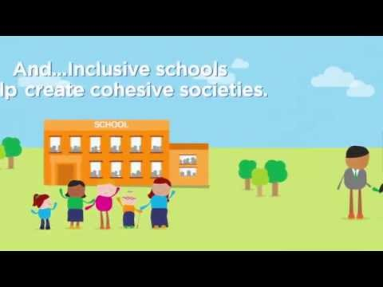
- ကျောင်းတွင်ကလေးတိုင်းအကျုံးဝင်သည်
- သူမကို အထွေအထူးသင်ကြားရန် မလိုပါ
- အားလုံးအကျုံးဝင်မှုဖြင့် စီးပွားရေးဖွံ့ဖြိုးမှုမြင့်မားစေသည်
- ကလေးအားလုံးအခွင့်အရေးတန်းတူညီမျှရှိကြသည်
- စာသင်သည့်အခါ တစ်တန်းလုံး ပါဝင်လုပ်ဆောင်ကြသည်
- အတားအဆီးကြောင့် သင်ယူမှုကို ရပ်တန့်ရန်မလိုပါ
- အားလုံးအကျုံးဝင်မှုသည် နိုင်ငံအတွက် မြှုပ်နှံသင့်သည့် အရင်းအနှီးကောင်းဖြစ်သည်
- အားလုံးအကျုံးဝင်မှုကြောင့် အလုပ်လက်မဲ့လျော့ကျစေပါမည်
- အားလုံးအကျုံးဝင်ကျောင်းများတွင် မတူကွဲပြားမှု၏ တန်ဖိုးကို သိပါသည်
- ဥရောပနှင့် အာရှတွင် အားလုံးအကျုံးဝင်သင်ကြားရန် သဘောတူကြပါသည်
- မည်သူမဆိုအဆင့်ကောင်းရနိုင်ပါသည်
- အားလုံးအကျုံးဝင်ကျောင်းများမှ တစ်ဦးချင်းလိုအပ်ချက်ကို တုံ့ပြန်ဖြည့်ဆည်းပေးသည်
- ကလေးအားလုံးအခွင့်အလမ်းညီတူညီမျှ ရရှိပါသည်
- အားလုံးအကျုံးဝင်မှုကြောင့် ကျောင်းတက်သည့်ကလေးတိုးလာပါသည်
- အားလုံးအကျုံးဝင်မှုသည် ကလေးတိုင်း၏ရပိုင်ခွင့်ဖြစ်သည်
- အားလုံးအကျုံးဝင်မှုကြောင့် လူ့အဖွဲ့အစည်း ပိုမို အကျိုး ဖြစ်ထွန်းလာသည်
https://youtu.be/8HPh4RoV63s
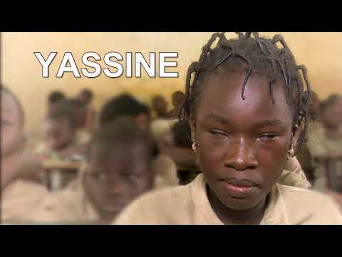
https://youtu.be/GrdcE6iKV-k
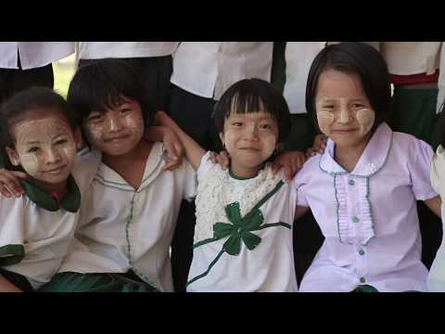
https://youtu.be/j0aiuxq_Uh0

လုပ်ဆောင်ချက် ၁.၅ အဖြေ - အားလုံးအကျုံးဝင်မှုအရေးကြီးပုံ
ယခုအခါ အားလုံးအကျုံးဝင်မှုသည် ကမ္ဘာတစ်ဝန်း အရေးကြီးသည့် ကိစ္စတစ်ရပ်ဖြစ်ကြောင်း သင်နားလည်လောက်ပါပြီ။ တိုင်းပြည်များ၊ နိုင်ငံသူ/သားများမှ ဖွံ့ဖြိုးတိုးတက်ကြီးပွားကာ ပျော်ရွှင်သော၊ အကျိုးဖြစ်ထွန်းသော နေထိုင်မှုဘဝ ဖြစ်စေရန် ကူညီပေးနိုင်သည့် နည်းလမ်းကောင်းတစ်ရပ်လည်းဖြစ်ပါသည်။ လူ့အဖွဲ့အစည်းအတွင်း လူတိုင်းကို တန်ဖိုးထားစေပါသည်။
မှတ်ချက်အတော်များများ ဗီဒီယိုသုံးခုလုံးနှင့် ချိတ်ဆက်နေကြောင်း သင်သတိထားမိပါလိမ့်မည်။

၄. အားလုံးအကျုံးဝင်ကျောင်း/ပညာရေးကျောင်းဟူသည်အဘယ်နည်း
ဤသင်ရိုးပိုင်းတစ်လျှောက် အားလုံးအကျုံးဝင်မှု၏အဓိပ္ပါယ်ကို စတင်သုံးသပ်ခဲ့ပြီ။ အောက်ပါ အပိုင်း သုံးပိုင်းတွင် ပညာရေးကျောင်း၌ အားလုံးအကျုံးဝင်မှုအပေါ် အသွင်အပြင်၊ ခံစားချက်နှင့် သဘောထားအကြောင်း - အထူးသဖြင့် သင်ကိုယ်တိုင် အားလုံးအကျုံးဝင်သည့် ဆရာ/မတစ်ဦး ဖြစ်နိုင်ပုံအကြောင်း စဥ်းစားပါ။
မတူကွဲပြားမှုကို လက်ခံယုံကြည်ခြင်း (စာအုပ် ၁) အပိုင်း ၁ (၁.၁)ကို အချိန်ပေးဖတ်ပါ။
https://unesdoc.unesco.org/ark:/48223/pf0000137522_bur
မြန်မာ-အင်္ဂလိပ်နှစ်ဘာသာဖြင့် ရရှိနိုင်ပြီး အရင်းအမြစ်ဖိုင်တွင်တွေ့နိုင်ပါသည်။ စာအုပ်မှ လုပ်ဆောင်ချက်များကို လုပ်ရန် မလိုသော်လည်း မိမိလေ့လာခဲ့သည်များကို အောက်ပါလုပ်ဆောင်ချက်များတွင် သုံးပါမည်။
အားလုံးအကျုံးဝင်ကျောင်း တစ်ကျောင်းနှင့်တစ်ကျောင်း အသွင်အပြင်၊ ခံစားချက်နှင့် သဘောထားများ ကွဲပြားနိုင်ပါသည်။ ကျောင်းမှ ကြီးကောင်းကြီးနိုင်၊ ငယ်ကောင်းငယ်နိုင်၊ မြို့တွင် (သို့) ရွာတွင် တည်ရှိနိုင်ပါသည်။ အရင်းအမြစ်အ‌မြောက်အမြား (သို့) အနည်းငယ်မျှသာ ရှိနိုင်ပါသည်။ ကျောင်းတွင်း ဖြစ်စဥ်နှင့် စီမံခန့်ခွဲသူ၊ ဆရာ/မ၊ ကျောင်းသူ/သားတို့၏ သဘောထားကြောင့် အားလုံးအကျုံးဝင်မှု ရှိလာရပါသည်။ သင်ယူမှုအတွက် အဟန့်အတားများကို သင်ယူမှုအတွက် ပံ့ပိုးမှုဖြင့် အစားထိုးလိုက်ပြီး ကလေးတို့နှင့် မစိမ်းသည့် အားလုံးအကျုံးဝင်သည့် ဝန်းကျင်တစ်ရပ်ကို ကျောင်းတွင် ဖန်တီးပြီး ဖြစ်ပါလိမ့်မည်။ ၎င်းတို့ရှိနေခြင်း၊ ပါဝင်ဆောင်ရွက်ခြင်းနှင့် အောင်မြင်မှုတို့ကို တန်ဖိုးထားကြောင်း လူတိုင်းခံစားရပါသည်။
အားလုံးအကျုံးဝင်သည့် ကျောင်းမှန်လျှင် အနံ့အပါအဝင် အာရုံအားလုံး အကျုံးဝင်သည်။ အောက်ပါသုံးခုကို စူးစိုက်ပါမည်။

အမြင် | အထိအတွေ့ | အကြား
 | 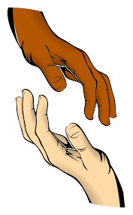
Source: https://pixabay.com | Source: commons.wikimedia.org/ | Source: https://pixabay.com

လုပ်ဆောင်ချက် ၁.၆ အားလုံးအကျုံးဝင်ပညာရေးကျောင်းဟူသည်အဘယ်နည်း (၄၅ မိနစ်)

တွေးရန် - အောက်ပါပညာရေးကောလိပ်တစ်ခု၏ နိစ္စဓုဝ နေ့စဥ် လုပ်‌ငန်းဆောင်တာ ဥပမာများကိုဖတ်ပါ။ အားလုံးအကျုံးဝင် (သို့) အကျုံးမဝင်သည့် အလေ့အကျင့် ဖြစ်မဖြစ် ဆုံးဖြတ်ပါ။ ဥပမာနှစ်ခုပေးထားပါသည်။
ကျောင်းသူ/သား မိဘများအားလုံးသည် မိမိတို့အားလက်ခံသည်ဟု ခံစားရသည်။

ကလေးတို့၏ လက်ရာအချို့ကို ကျောင်းတစ်ခွင် ပြသထားသည်။

စာသင်ခန်းတိုင်း ကလေးတို့၏အောင်မြင်မှုများကို ဂုဏ်ပြုထားသည် ။

အတန်းတိုင်း ၁၅၀-မမ လှေခါးထစ်ရှိသည်။ အဆင်းအတက် ကုန်းလျောမရှိပါ။

ယဥ်ကျေးမှုပေါင်းစုံပွဲတော်များကျင်းပပေးပါသည်။

ဆရာ/မအများစု မိဘများနှင့် တွေ့ဆုံစကားပြောပါသည်။

အရင်းအမြစ်အလွန်ရှားပါးသော်လည်း ကောင်းကောင်းသုံးပါသည်။
အားလုံးအကျုံး၀င်သည်
အားလုံးအကျုံးမ၀င်ပါ
ရာထူးကြီးဝန်ထမ်းများ ဘယ်တော့မှ အတန်းဆင်းမကြည့်ပါ။

CPD ပွဲ/သင်တန်းတစ်ခုမှာ သင်ရိုးသစ်ကိုစူးစိုက်ပါသည်။

အချို့ဆရာ/မများ သင်ခန်းစာ ပြင်ဆင်ရာတွင် ကလေးတစ်ဦးချင်း၏ အချက်အလက်များကို သုံးပါသည်။

မိဘ ၃၀%က သူတို့ကလေး ဘာလေ့လာနေသည်ကို သိရှိသည်။

ဆရာ/မအားလုံး စာသင်စဥ် အချင်းချင်း စောင့်ကြည့်လေ့လာရန် စီစဥ်ထားပါသည်။

ပညာရေးကျောင်းအပေါ် ကျောင်းသူ/သားများ တုံ့ပြန်ဖြေကြားချက်ကို သင်ယူမှုတိုးတက်ကောင်းမွန်ရေးအတွက် သုံးသည်။

လုပ်ဆောင်ချက် ၁.၆ အဖြေ- အားလုံးအကျုံးဝင်ပညာရေးကျောင်းဟူသည်အဘယ်နည်း
ကျောင်းတစ်ကျောင်း/ကောလိပ်တစ်ခု အားလုံးအကျုံးဝင်စေရန် ကျောင်းသူ/သားနှင့်မိဘအားလုံး၏ လိုအပ်ချက်အားလုံးကို ထည့်သွင်းစဥ်းစားရန်လိုပါသည်။ အောက်ပါဥပမာတစ်ခုချင်းကြည့်ပြီး အဘယ်ကြောင့်ပေးထားသည့်အတိုင်းခွဲခြား ထားကြောင်း စဥ်းစားပါ။ အားလုံးအကျုံးဝင်ကျောင်းအဖြစ် မည်ကဲ့သို့ သိမှတ်နိုင်ပါသနည်း။ မိတ်ဆွေတစ်ယောက် (သို့) အုပ်စုငယ်တစ်ခုဖြင့် မိမိအတွေးကို (think, pair, share) ဆွေးနွေးပြီး သင်ယူမှုဂျာနယ်တွင် မှတ်စုရေးပါ။

ကျောင်းသူ/သား မိဘများအားလုံးသည် မိမိတို့အား လက်ခံသည်ဟု ခံစားရပါသည်။
All students and parents feel welcome in school.

ကလေးတို့၏ လက်ရာအချို့ကို ကျောင်းတစ်ခွင် ပြသထားသည်။

စာသင်ခန်းတိုင်း ကလေးတို့၏အောင်မြင်မှုများကို ဂုဏ်ပြုထားသည်။

အတန်းတိုင်း ၁၅၀ မမ လှေခါးထစ်ရှိသည်။ အဆင်းအတက်ကုန်းလျောမရှိပါ။

ယဥ်ကျေးမှုပေါင်းစုံပွဲတော်များကျင်းပပေးပါသည်။

ဆရာ/မအများစု မိဘများနှင့် တွေ့ဆုံစကားပြောပါသည်။

အရင်းအမြစ်အလွန်ရှားပါးသော်လည်း ကောင်းကောင်းသုံးပါသည်။

အားလုံးအကျုံး၀င်သည်

ရာထူးကြီးဝန်ထမ်းများ ဘယ်တော့မှ အတန်းဆင်းမကြည့်ပါ၊

အားလုံးအကျုံးမ၀င်ပါ

CPD ပွဲ/သင်တန်းတစ်ခုမှာ သင်ရိုးသစ်ကိုစူးစိုက်ပါသည်။

အချို့ဆရာ/မများ သင်ခန်းစာ ပြင်ဆင်ရာတွင် ကလေးတစ်ဦးချင်း၏ အချက်အလက်ကို သုံးပါသည်။

မိဘ ၃၀%က သူတို့ကလေး ဘာလေ့လာနေသည်ကို သိရှိသည်။

ဆရာ/မအားလုံး စာသင်စဥ် အချင်းချင်း စောင့်ကြည့်လေ့လာရန် စီစဥ်ထားပါသည်။

ပညာရေးကျောင်းအပေါ် ကျောင်းသူ/သားများ တုံ့ပြန်ဖြေကြားချက်ကို သင်ယူမှုတိုးတက်ကောင်းမွန်ရေးအတွက်သုံးသည်။

၄. အားလုံးအကျုံးဝင်ကျောင်း/ပညာရေးကောလိပ်ဟူသည်အဘယ်နည်း

ပြန်လှန်သုံးသပ်ချက်
ယူနက်စကိုနှင့် နိုင်ငံတကာပညာရေးအဖွဲ့ မှ ‘သင်ယူသူအားလုံးအတွက်ကမ်းသည့်လက်’ တွင် အားလုံးအကျုံးဝင်ကျောင်း၏ အင်္ဂါ ၈ ရပ်ကို ပေးထားပါသည်။
၁.၅ တွင်ရခဲ့သည့်အဖြေကိုစစ်ဆေးပြီး အောက်ပါအားလုံးအကျုံးဝင်သည့်ကျောင်း၏ အင်္ဂါ ၈ ရပ်နှင့် မည်သို့ဆက်စပ်ကြောင်း စဥ်းစားပါ။
ကျောင်းနှင့်ဆရာ/မများအနေဖြင့် မိမိတို့ကျောင်းမှ အားလုံးအကျုံးဝင်မှုအရေး တွေးတောနိုင်ရန် အင်္ဂါရပ်တစ်ခုစီအတွက် သုံးနိုင်သော မေးခွန်းတစ်စုံစီပါရှိပါသည်။ အောက်ပါအကွက်တွင်ရှိပါသည်။

အားလုံးအကျုံးဝင်သည့်ကျောင်း/ပညာရေးကျောင်း၏ အင်္ဂါ ၈ ရပ်

၁. လူတိုင်းသည် မိမိတို့အားလက်ခံသည်ဟု ခံစားရပါသည်။
  - ကျောင်းရောက်သည့်အခါ ကျောင်းသူ/သား၊ မိဘနှင့်ဧည့်သည်များသည် မိမိတို့အား လက်ခံကြိုဆိုသည်ဟု ခံစားရပါသလား
  - ကျောင်းအကြောင်းရနိုင်သည့်အချက်အလက်များ သိရှိကြပါသလား
၂. ကျောင်းသူ/သားအားလုံးကို ညီတူညီမျှတန်ဖိုးထားကြသည်။
  - ကျောင်းသူ/သားအားလုံး၏လက်ရာများကို ကျောင်းတစ်ခွင်နှင့်စာသင်ခန်းများတွင်ပြသထားပါသလား
  - ကျောင်းသူ/သားများကို ကျောင်းလှုပ်ရှားမှုအားလုံးမှာ ပါဝင်ရန်အားပေးပါသလား
၃. ကျောင်းသူ/သားအားလုံးအတွက် မျှော်လင့်ချက်မြင့်မြင့်မားမားထားပါသည်။
  - ကျောင်းသူ/သားအားလုံးက အောင်မြင်မည်ဟုမျှော်လင့်ကြပါသလား
  - ကျောင်းသူ/သားတို့၏အောင်မြင်မှုကို ဂုဏ်ပြုကြပါသလား
၄. ဝန်ထမ်းနှင့် ကျောင်းသူ/သားများလေးလေးစားစားဆက်ဆံကြသည်။
  - ဝန်ထမ်းနှင့်ကျောင်းသူ/သားများအကြား ရင်းနှီးဖော်ရွေသည့်ဆက်ဆံရေးရှိပါသလား
  - ယဥ်ကျေးမှုအစဥ်အလာအမျိုးမျိုး၊ ဘာသာရေးယုံကြည်မှုအဖုံဖုံကို လေးစားမှုပြသကြပါသလား
၅. ဝန်ထမ်းများနှင့်မိသားစုများသည် မိတ်ဖက်များဖြစ်ကြသည်။
  - အိမ်နှင့် ကျောင်းအကြား ထိရောက်သော ဆက်သွယ်မှုရှိပါသလား
  - မိမိတို့ကလေး၏ သင်ယူမှုကို ပံ့ပိုးရာတွင် မိမိတို့ပါဝင်ပတ်သက်နေသည်ဟု မိဘများထင်မြင်ပါသလား
၆. ကျောင်းသူ/သားအားလုံးကျောင်းတက်နိုင်ကြသည်။
  - ပါဝင်မှုနှင့်သင်ယူမှုတွင် ရှိနိုင်သည့် အတားအဆီးများကျော်လွှားနိုင်အောင်အားထုတ်ပါသလား
  - မသန်စွမ်းသည့်ကလေးနှင့်လူကြီးများ အဆောက်အအုံနေရာတိုင်းရောက်အောင်သွားနိုင်ပါသလား
  - ပြောစကားမတူသည့် ကျောင်းသူ/သားများ ပါဝင်နိုင်အောင် ကူညီပေးပါသလား
၇. ကျောင်းသူ/သားအားလုံးပါဝင်သင်ယူနိုင်စေရန် အကြီးတန်းဝန်ထမ်းများက ဆရာ/မတို့ကိုပံ့ပိုးပေးသည်။
  - သင်ကြားရေးတိုးတက်ရေးရန် ရည်သန်သည့် ဝန်ထမ်းဖွံ့ဖြိုးရေး လုပ်ဆောင်ချက် မှန်မှန်ရှိပါသလား
  - အကြီးတန်းဝန်ထမ်းများမှ စာသင်စဥ် ကြည့်ရှုလေ့လာပြီး တိုးတက်မှုအတွက်အကြံပြုကြပါသလား
  - ဆရာ/မအချင်းချင်း စာသင်စဥ် ကြည့်ရှုလေ့လာရန် အခွင့်အလမ်းရှိပါသလား
၈. ကျောင်းသူ/သားအားလုံး၏ တက်ရောက်မှု၊ ပါဝင်လုပ်ဆောင်မှုနှင့် အောင်မြင်မှုကို ကျောင်းမှစောင့်ကြည့်လေ့လာသည်။
  - ကျောင်းနှင့်သင်ခန်းစာအတွက် ကျောင်းခေါ်ချိန်စစ်ဆေးသည့် စနစ်ရှိပါသလား
  - ကျောင်းတက်ရောက်ရသည့်အတွက် ကျောင်းသူ/သားများ မည်သို့ခံစားရကြောင်းမှတ်ချက်ပေးခွင့် ရပါသလား
  - ကျောင်းသူ/သားတိုင်း၏တိုးတက်မှုနှင့်အောင်မြင်မှုကို လိုက်လံမှတ်သားပါသလား

IBE, ၂၀၁၈. နိုင်ငံတကာပညာရေးအဖွဲ့' သင်ရိုးညွှန်းတမ်းဖွံ့ဖြိုးရေးသင်တန်းနည်းလမ်းများ ‘သင်ကြားသူအားလုံးအတွက်ကမ်းသည့်လက်’: အားလုံးအကျုံးဝင်ပညာရေးပံ့ပိုးမှုအရင်းအမြစ် (စာ ၄၇) http://www.ibe.unesco.org/sites/default/files/resources/ibe-crp-inclusiveeducation-2016_eng.pdf [last accessed 09-03-2021]

လုပ်ဆောင်ချက် ၁.၇ သင့်ပညာရေးကျောင်းက မည်မျှအကျုံးဝင်ပါသနည်း (၁၀ မိနစ်)
လုပ်ဆောင်ချက် ၁.၅ ‘သင့်ပညာရေးကျောင်းကမည်မျှအကျုံးဝင်ပါသနည်း’ကို အသုံးပြုလျက် မိမိအတွေးနှင့် အနီးစပ်ဆုံး ကိန်းဂဏန်းတစ်ခုကို ဖော်ထုတ်ပါ။
အလွန်အကျုံးဝင်ပါသည်
အကျုံးမဝင်ပါ

အလွန်အကျုံးဝင်မှုဆီ ရွေ့လျားသွားနိုင်အောင် တိုးတက်ရန်အရေးအကြီးဆုံးအရာမှာ အဘယ်နည်း။ သင်ယူမှုဂျာနယ်တွင်ရေးပါ။
What is the most important thing to improve so that you move towards VERY INCLUSIVE? Write in your learning journal.

၅. အားလုံးအကျုံးဝင်စာသင်ခန်းဟူသည်အဘယ်နည်း
အားလုံးအကျုံးဝင်စာသင်ကျောင်းကဲ့သို့ပင် အားလုံးအကျုံးဝင်စာသင်ခန်းတစ်ခုက အခြားစာသင်ခန်းတစ်ခုနှင့် အသွင်အပြင်၊ အတွေ့အထိနှင့် အသံများ အလွန်ခြားနားနိုင်ပါသည်။ က‌လေးများစွာ (သို့) အနည်းငယ်မျှသာ ရှိနိုင်ပါသည်။ အရင်းအမြစ် အမြောက်အမြားရှိနိုင်သကဲ့သို့ ဆရာ/မနှင့် ကလေးတို့လုပ်ထားသည့် အရင်းအမြစ်များသာ ရှိနိုင်ပါသည်။ စာသင်ခန်းတွင်း အဖြစ်အပျက်များသာလျှင် အားလုံးအကျုံးဝင်စေနိုင်ပါသည်။ အားလုံးအကျုံးဝင်ပြီး ကလေးများနှင့် အကျွမ်းတဝင်ရှိသည့် ဝန်းကျင်တစ်ရပ်ကို စာသင်ခန်းတွင်းရှိသူတိုင်း ကူညီဖန်တီးပေးနိုင်ပါမည်။
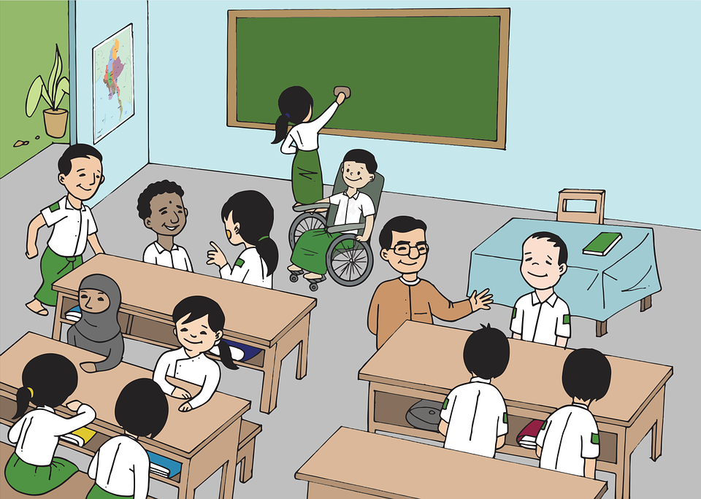
Source: https://pixabay.com//illustrations/burma-myanmar-classroom-boy-girl-5204371/

လုပ်ဆောင်ချက် ၁.၈ အားလုံးအကျုံးဝင်စာသင်ခန်းဟူသည် အဘယ်နည်း (၄၅ မိနစ်)
ဦးစွာ မိမိတို့ပညာရေးကောလိပ်တွင် အသုံးအများဆုံး (အထက်စီးမှမြင်ရသည့်) စာသင်ခန်းစနစ်ပုံကြမ်းကို A4စက္ကူပေါ်ဆွဲပြီး နောင်သုံးရန်သိမ်းထားပါ။ အခြေခံအင်္ဂါရပ်များဖြစ်သည့် တံခါး၊ ပြတင်းပေါက်၊ သင်ပုန်း (အသေတပ်ဆင်ထားသည့်အရာများ) ထည့်သွင်းရေးဆွဲပါ။ အောက်တွင် နမူနာပေးထားပါသည်။
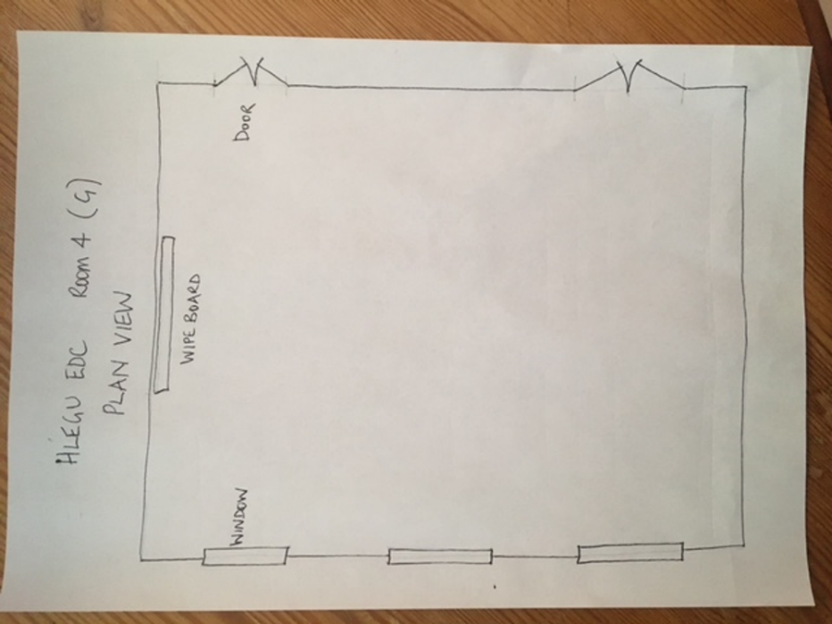

လုပ်ဆောင်ချက် ၁.၉ မိမိတို့လက်ရှိစာသင်ခန်းများ မည်မျှအကျုံးဝင်ကြပါသနည်း
နောက်လုပ်ဆောင်ချက်တွင် မျက်စိမှိတ်ထားပြီး သင်အကြိုက်ဆုံး အတန်းတစ်တန်းတက်နေသည်ဟု စိတ်ကူးယဥ်ပါ။
၁. စာသင်ခန်းအသွင်အပြင်ကိုစိတ်ကူးပါ။ စိတ်ထဲတွင် ပြတင်းပေါက်၊ အဝင်ပေါက်၊ စားပွဲ၊ စာအုပ်၊ သင်ပုန်းနှင့်
ကျောင်းသူ/သားအားလုံးကို ဖြည်းဖြည်းချင်းကြည့်ပါ။
၂. ကျောင်းသူ/သားများအပေါ်စိတ်ကူးပြီးအာရုံစိုက်ပါ။ ဘယ်နှစ်ယောက်ရှိပါသနည်း။ ဘာလုပ်နေကြပါသနည်း။
သူတို့ဘယ်လိုအသံထွက်နေပါသနည်း။ အခြားဘာအသံများကြားရပါသေးသနည်း။
၃. ယခုအခါ သင်နှင့်သင့်ကျောင်းသူ/သားများ အတန်းတွင်း ခံစားရပုံကို စိတ်ကူးယဥ်ပါ။
ပျော်ရွှင်/ပျင်းရိ/စိတ်လှုပ်ရှား/စိတ်ဝင်စား/လျစ်လျူရှု နေပါသလား။ ကြိုးစားဖို့ အားမပေးဘဲ ထားပါသလား။

သင်ယူမှုဂျာနယ်တွင် စက်ဝိုင်းသုံးခုဆွဲပါ (အောက်တွင်ကြည့်)။ စိတ်ကူးပုံဖော်ဖို့ အထောက်အကူပြုပါမည်။ ခေါင်းစဥ် တစ်ခုချင်းအောက် မှတ်စုရေးပါ။

လုပ်ဆောင်ချက် ၁.၈
မိမိအကြိုက်ဆုံးစာသင်ခန်း…

၁. ကြည့်ရတာ
၃. ခံစားရတာ

၁. ပြတင်းပေါက်က နေပူလွန်းတယ်
၂. တံခါးအတက်ကုန်းလျှောမရှိဘူး
၃. အတန်းထဲလူများလွန်းတယ်

၂. ကြားရတာ

၅. အားလုံးအကျုံးဝင်စာသင်ခန်းဟူသည်အဘယ်နည်း

ပြန်လှန်သုံးသပ်ချက်
ယူနက်စကိုနှင့် နိုင်ငံတကာပညာ‌ရေးအဖွဲ့မှ သင်ကြားသူအားလုံးအတွက်ကမ်းသည့်လက်’စာတမ်းတွင် အားလုံးအကျုံးဝင် စာသင်ခန်း၏ အင်္ဂါရပ်များကို ထုတ်ဖော်ပြခဲ့သည်။ သင့်စာရင်းတွင် ဤအင်္ဂါရပ်များ ပါရှိပါသလား။
အင်္ဂါရပ်တစ်ခုစီတွင် ဆရာ/မတို့စာသင်ခန်းအတွင်း အားလုံးအကျုံးဝင်မှုအကြောင်းတွေးရာတွင် သုံးနိုင်သည့် မေးခွန်းတစ်စုံစီ ပါရှိပါသည်။ သင်အကြိုက်ဆုံးစာသင်ခန်းတစ်ခုအကြောင်းတွေးလျက် အားလုံးအကျုံးဝင်စာသင်ခန်း၏ အင်္ဂါရပ် ၈ ခုအကြောင်း ဖတ်ပါ။ ဖတ်ရင်း စိတ်ဝင်စားဖွယ်စကားလုံးများ၊ မှတ်ချက်များကို မှတ်သားပါ။

၈. အားလုံးအကျုံးဝင်ကျောင်း/ပညာ‌ရေးကျောင်း၏ အင်္ဂါရပ် ၈ ခု
၁. ကလေးအားလုံးထည့်တွေးပြီးသင်ကြားရေးကိုပြင်ဆင်သည်
  - သင်ခန်းစာလုပ်ဆောင်ချက်များတွင်ကလေးတို့၏စိတ်ဝင်စားမှုနှင့် အတွေ့အကြုံကို ထည့်တွေးပါသလား
  - သင်ကြားနည်းအမျိုးမျိုးသုံးပါသလား
  - သင်ခန်းစာလုပ်ဆောင်ချက်၏ ရည်ရွယ်ချက်ကို ကလေးတို့နားလည်ပါသလား
၂. သင်ခန်းစာတွင် ကလေးအားလုံးပါလာအောင် အားပေးသည်
  - ကလေးအားလုံးကို အမည်တပ်‌ခေါ်ပါသလား
  - ကလေးတို့စိတ်ဝင်စားစေမည့် သင်ကြားရေးပစ္စည်းများရှိပါသလား
  - သင်ခန်းစာအတွင်း စကားပြောနိုင်သည်ဟု ကလေးတို့ခံစားရပါသလား
၃. ကလေးတို့ကိုယ်တိုင် မိမိတို့၏သင်ယူမှုတွင် တက်တက်ကြွကြွပါဝင်သည်
  - ကလေးတို့အား မိမိတို့၏သင်ယူမှုတွင်တာဝန်ယူရန် အားပေးပါသလား
  - စာသင်ခန်းဝန်းကျင်က လွတ်လပ်သောသင်ယူမှုကို အားပေးပါသလား
၄. ကလေးအချင်းချင်း ၎င်းတို့သင်ယူမှုတွင် ပံ့ပိုးကြရန်အားပေးသည်
  - ခုံစီထားပုံမှ ကလေးတို့ခွန်းတုံ့ခွန်းပြန်ဆက်ဆံရန် အားပေးပါသလား
  - ရံဖန်ရံခါ ကလေးတို့ အတွဲလိုက်၊ အုပ်စုဖွဲ့လျက် လုပ်ကြရန် သင်ကမျှော်လင့်ပါသလား
  - သင်ခန်းစာရည်မှန်းချက်ကို ပေါက်မြောက်အောင် ကလေးအချင်းချင်းကူညီကြပါသလား
၅. ကလေးတို့အခက်ကြုံသည့်အခါ ပံ့ပိုးပေးသည်
  - အခက်ကြုံသည့် ကလေးများကို ဆရာ/မမှစောင့်ကြည့်ပြီး ရှာဖွေပါသလား
  - အကူအညီတောင်းနိုင်သည်ဟု ကလေးတို့ ခံစားရပါသလား
၆. အတန်းတွင်း စည်းကမ်းကို အပြန်အလှန်လေးစားမှုအပေါ် တည်ဆောက်ထားသည်
  - အလှည့်ကျစကားပြော၊ နားထောင်ရန် ချမှတ်ထားသည့် စည်းကမ်းများ ရှိပါသလား
  - စာသင်ခန်းစည်းကမ်းများ တရားမျှတသည်ဟု ကလေးတို့ခံစားရပါသလား
  - အနိုင်ကျင့်မှုကို တားမြစ်ပါသလား
၇. ကလေးတို့ စိတ်ပူပန်သည့်အခါ၊ စိတ်ဆိုးသည့်အခါ သူတို့စကားပြောနိုင်သူရှိသည်ဟုခံစားရသည်
  - ကလေးတို့၏ ပူပင်မှုကိုနားထောင်ပါသလား
  - ကလေးတို့နှင့် သီးသန့်စကားပြောရန် ဆရာ/မတို့အချိန်ပေးပါသလား
၈. စစ်ဆေးအကဲဖြတ်မှုက ကလေးအားလုံး၏ အောင်မြင်မှုကို ထောက်ကူပေးသည်
  - သင်ယူမှုကို အားပေးရန် ဆရာ/မတို့ စစ်ဆေးအကဲဖြတ်မှုကို သုံးပါသလား
  - ကလေးတို့လုပ်ထားသည့်အပေါ် အပြုသဘောဆောင် တုံ့ပြန်ပါသလား
  - အစမ်းစာမေးပွဲနှင့်စာမေးပွဲကြီးအတွက် ကလေးတို့စာပြန်‌‌နွှေးရန် ကူညီပါသလား
  - တစ်ခုတည်းစုစည်းထားသည့် စာမေးပွဲစနစ်အတွင်း၌ပင် ဆရာ/မတို့မှမတူကွဲပြားမှုကို လေးစားကြပါ သလား။

လုပ်ဆောင်ချက် ၁.၁၀ မိမိစာသင်ခန်းကို တိုးတက်ကောင်းမွန်စေခြင်း (၄၅ မိနစ်)
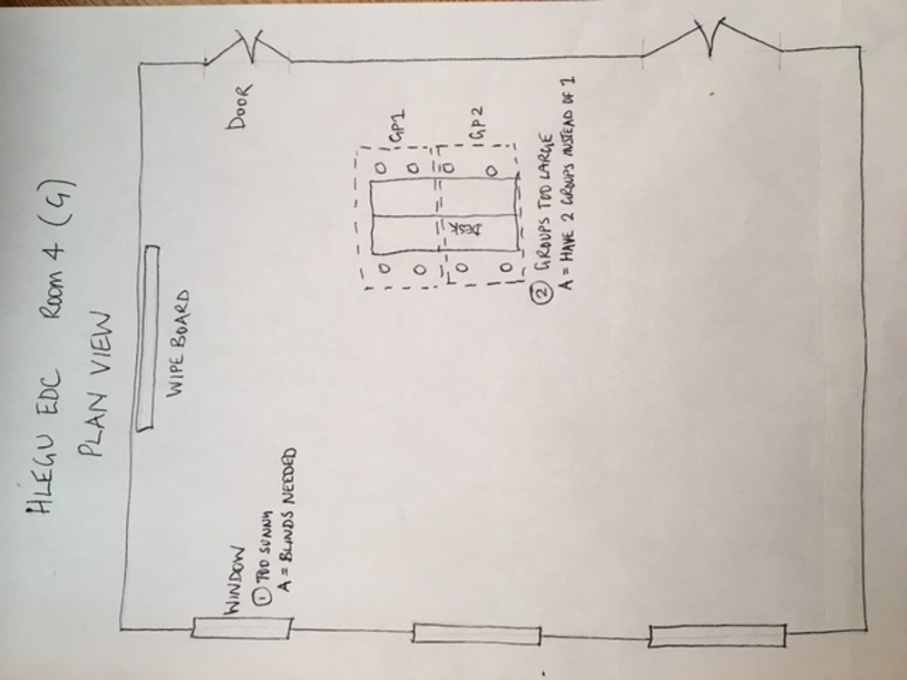
သင်အကြိုက်ဆုံးစာသင်ခန်းပုံကြမ်းကိုပြန်ကြည့်ပါ။ ‘ကြည့်ရတာ၊ ကြားရတာ၊ ခံစားရတာ’အတွက်မှတ်စုကိုသုံးပြီး စာသင်ခန်းအားမည်ကဲ့သို့ တိုးတက်ကောင်းမွန်အောင် လုပ်မည်ဖြစ်ကြောင်း၊ အားလုံးအကျုံးဝင်မှု တိုးတက်ကောင်းမွန်အောင် မည်သည့်လုပ်ဆောင်ချက်များလုပ်မည်ဖြစ်ကြောင်း ပုံကြမ်းအပေါ် မှတ်စုရေးပါ။

၆. အားလုံးအကျုံးဝင်သည့်ဆရာ/မဟူသည်အဘယ်နည်း
အားလုံးအကျုံးဝင်သော ကျောင်းနှင့်စာသင်ခန်းတို့၏ အင်္ဂါရပ်အကြောင်း - အမြင်၊ အတွေ့အထိ၊ အသံနှင့် အားလုံးအကျုံးဝင် စေမည့် ဖြစ်စဥ်များကို စဥ်းစားခဲ့ပြီ။
အားလုံးအကျုံးဝင်စာသင်ကျောင်းနှင့်စာသင်ခန်းတွင် အရေးအကြီးဆုံးမှာ ဆရာ/မမှ လုပ်သည့်အရာဖြစ်သည်။ ကလေး တစ်ဦးချင်း တက်ရောက်မှု၊ ပါဝင်မှုနှင့် အောင်မြင်မှုကို တန်ဖိုးထားကြောင်းပြသရန် မည်သို့လုပ်ဆောင်နေပါသနည်း။ ကလေး တို့၏ ကွဲပြားမှုနှင့် ကြုံရသည့် အခက်အခဲအပေါ် မည်သို့သဘောထားပါသနည်း။

လုပ်ဆောင်ချက် ၁.၁၁ အားလုံးအကျုံးဝင်ဆရာ/မဟူသည် အဘယ်နည်း (၃၀ မိနစ်)
တွေးတောပါ - အားလုံးအကျုံးဝင်ဆရာ/မတစ်ဦးမည်ကဲ့သို့ဖြစ်နိုင်ပါသနည်း။ အားလုံးအကျုံးဝင်စာသင်ကျောင်း အင်္ဂါရပ်များကို ပြန်ကြည့်ပြီး အားလုံးအကျုံးဝင် ဆရာ/မအတွက် စံသတ်မှတ်ချက်များကို (သင်ယူမှုဂျာနယ်တွင်) သင့်ကိုယ်ပိုင်အတွေးဖြင့် စိတ်ကူးပြမြေပုံတစ်ခုဆွဲပါ။ ဥပမာတစ်ခုပေးထားပါသည်။
၂. ကလေးအားလုံးအတွက် ဘာကိုမျှော်လင့်ထားပါသနည်း

၃. ကလေးတို့၏အမှားကိုဘယ်လိုတုံ့ပြန်ပါသနည်း

၁. သူတို့ဘာကိုယုံကြည်ပါသနည်း
- အကောင်းမြင်သဘောထား
- လူတိုင်းကိုလေးစားခြင်း
- အားလုံးအခွင့်အရေးနှင့် ထိုက်တန်ခြင်း
- အားလုံးအတွက်အတားအဆီး ဖယ်ရှားခြင်း
- လူတိုင်းအောင်မြင်နိုင်ခြင်း

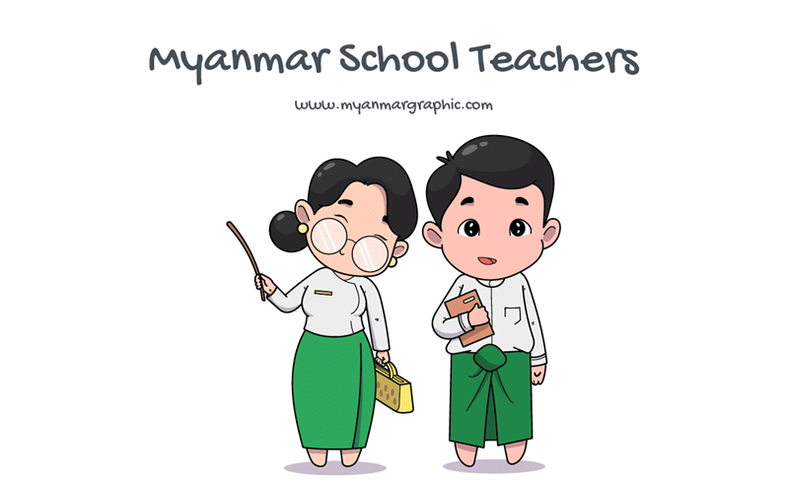
၆. ကလေးများနှင့်ဘယ်လို ပြုမူပါသနည်း

၄. ကလေးတိုင်း၏ တက်ရောက်မှု၊ ပါဝင်မှုနှင့် အောင်မြင်မှုကို ဘယ်လို တန်ဖိုးထားပါသနည်း

Myanmar School Teachers Vector | Free Download Myanmar Graphic
၅. သင်ယူမှုအတွက် အခက်အခဲ၊ အတားအဆီးများကို ဘယ်လိုတုံ့ပြန်ပါသနည်း

၆. အားလုံးအကျုံးဝင်ဆရာ/မဟူသည်အဘယ်နည်း

ပြန်လှန်သုံးသပ်ချက်

ယူနက်စကိုနှင့် နိုင်ငံတကာပညာရေးအဖွဲ့၏ အားလုံးအကျုံးဝင်စာသင်ကျောင်းနှင့်စာသင်ခန်း အင်္ဂါရပ်များကို ကိုးကား မှီငြမ်းလျက် မိမိတို့ သင်ကြားပုံကို စေ့စေ့စပ်စပ်တွေးရန် လိုအပ်ပါသည်။
အရေးအကြီးဆုံးမှာ မိမိတို့ကလေး သင်ယူမှုတွင် တွေ့ကြုံနေရသည့် ကွဲပြားမှုနှင့် အခက်အခဲများအပေါ်ထားရှိသည့်် သဘောထားများကို စဥ်းစားရန် လိုအပ်ပါသည်။ ကလေးတို့၏ ဘဝတွင် အမှတ်သညာ၊ လူမှုရေး၊ စိတ်ခံစားမှု၊ ရုပ်ပိုင်း၊ ဆေးဘက်ဆိုင်ရာနှင့် ပတ်ဝန်းကျင်(မိသားစုနှင့်ရပ်ရွာလူထု)ဆိုင်ရာ ကွဲပြားမှုနှင့် အခက်အခဲများအားလုံးမှ သင်ယူမှုအတွက် အတားအဆီး ဖြစ်လာနိုင်ပါသည်။ သို့ရာတွင် မိမိတို့၏ သဘောထားကြောင့် သာလျှင် ဖြစ်နိုင်ပါမည်။
မိမိတို့သဘောထားကအကြီးမားဆုံးအတားအဆီးဖြစ်နိုင်သည်
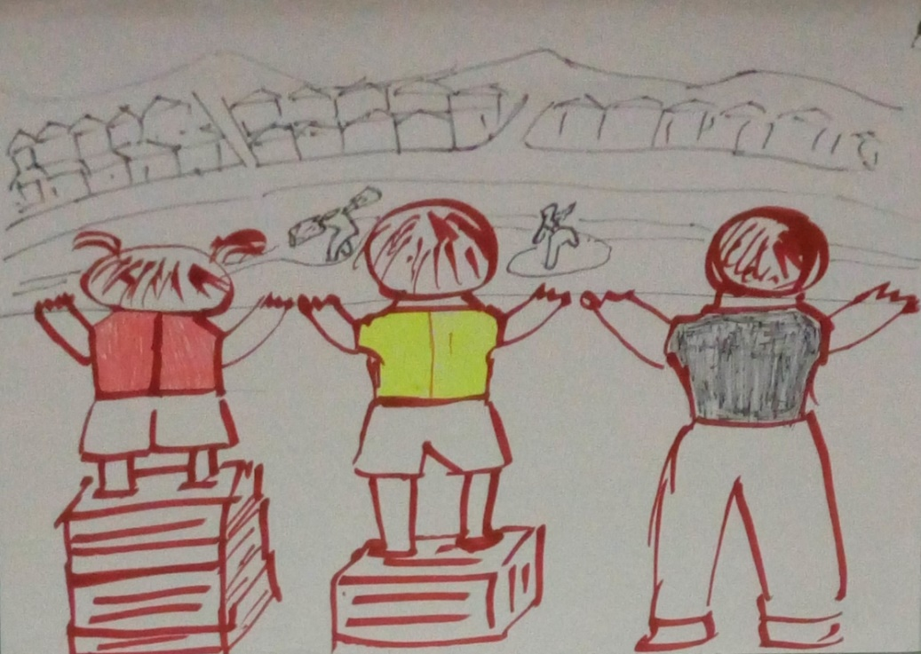
Source: Mawlamyine EDC, Myanmar (2020) sketch produced about equity by one group of TEs

သာတူညီမျှမှုအရ လူတစ်ဦးချင်း အကြောင်းတရားများ ကွဲပြားကြောင်း အသိအမှတ်ပြုပြီး မျှတသည့် ရလဒ်တစ်ခုရရှိရန် အရင်းအမြစ်များ တိတိကျကျ ချမှတ်ပေးပါသည်။
ညီတူညီမျှမှုအရ လူတစ်ဦးချင်း(သို့) တစ်ဖွဲ့ချင်း တူညီသည့်အရင်းအမြစ် (သို့) အခွင့်အလမ်းကိုပေးခြင်းဖြစ်ပါသည်။
(Source: https://onlinepublichealth.gwu.edu/resources/equity-vs-equality)

၁.၁၂ မိမိကိုယ်မိမိစစ်ဆေးအကဲဖြတ်ခြင်း - သင်ကအားလုံးအကျုံးဝင်သည့်ဆရာ/မလား (၂၀ မိနစ်)
ဤတိုက်ဆိုင်စစ်ဆေးစာရင်းဖြင့် မိမိက အားလုံးအကျုံးဝင်သည့် ဆရာ/မဟုတ်မဟုတ် စဥ်းစားပါ။ အဆိုတစ်ခုချင်းကို ဂရုတစိုက် ရိုးသားစွာ အမှတ်ပေးပါ။ ရလဒ်ကို မိမိ၏ CPD အစီအစဥ်အတွက် အချက်အလက်ရယူရန်နှင့် ဖော်ဆောင်ရန်သုံးနိုင်ပါသည်။ သင်ယူမှုဂျာနယ်တွင်‌ရေးပါ။
ကျွန်တော်/ကျွန်မသည် အားလုံးအကျုံးဝင်သင်ကြားနည်းသုံးသည့် အားလုံးအကျုံးဝင် ဆရာ/မဖြစ်ကာ အတန်းတွင်း ကလေးတိုင်းကို ထိထိရောက်ရောက် သင်ကြားရန် ရည်ရွယ်ပါသည်။
၁. သာတူညီမျှမှုနှင့် လူ့အခွင့်အရေးကို ယုံကြည်ပါသည်။
ဘယ်တော့မှမဟုတ်ပါကါအ |  | အမြဲတမ်းဖြစ်ပါသည်
၂. ကွဲပြားမှုသည် သဘာ၀ကျကြောင်း၊ တစ်ထံမှတစ်ဦးလေ့လာရန်အခွင့်အရေးဖြစ်ကြောင်း ရှုမြင်ပါသည်။

ဘယ်တော့မှမဟုတ်ပါကါအ |  | အမြဲတမ်းဖြစ်ပါသည်
၃. ကျောင်းသူ/သားအားလုံး အကောင်းဆုံးလေ့လာနိုင်ရန် ရည်သန်လျက်မျှော်လင့်ချက် မြင့်မြင့်မားမားထားရှိပါသည်။
ဘယ်တော့မှမဟုတ်ပါကါအ |  | အမြဲတမ်းဖြစ်ပါသည်
၄. မိမိကျောင်းသူ/သားများ၏ ပညာရေး၊ လူမှုရေးနှင့် စိတ်ခံစားချက်ဆိုင်ရာ သင်ယူမှုကို ပံ့ပိုးပေးပါသည်။
ဘယ်တော့မှမဟုတ်ပါကါအ |  | အမြဲတမ်းဖြစ်ပါသည်
၅. စိတ်ချလက်ချမှားနိုင်သည့် အကောင်းမြင်၊ စိတ်အားတက်စေသည့် သင်ယူမှုဝန်းကျင်တစ်ရပ်ကို ဖန်တီးထားပါသည်။
ဘယ်တော့မှမဟုတ်ပါကါအ |  | အမြဲတမ်းဖြစ်ပါသည်
၆. ကလေးအားလုံးကို ထည့်သွင်းစဥ်းစားပြီး သင်ကြားရေးကိုစီစဥ်ပါသည်။
ဘယ်တော့မှမဟုတ်ပါကါအ |  | အမြဲတမ်းဖြစ်ပါသည်
၇. ကျောင်းသူ/သားအားလုံး ပါဝင်လာပြီး တက်တက်ကြွကြွ သင်ယူမည့် လုပ်ဆောင်ချက်များ အသုံးပြုပါသည်။
ဘယ်တော့မှမဟုတ်ပါကါအ |  | အမြဲတမ်းဖြစ်ပါသည်
၈. သင်ယူမှုတွင် အချင်းချင်းပံ့ပိုးပေးနိုင်ရန် ကျောင်းသူ/သား၊ မိသားစု၊ ရပ်ရွာလူထု၊ အခြားပညာရှင်တို့နှင့် ပူးပေါင်း ဆောင်ရွက်ပါသည်
ဘယ်တော့မှမဟုတ်ပါကါအ |  | အမြဲတမ်းဖြစ်ပါသည်
၉. ကျောင်းသူ/သားတို့ သာစေမာစေရေး အလေးဂရုပြုလျက် ထိန်းသိမ်းပြုမူ ဆောင်ရွက်တတ်အောင် ကူညီပေးပါသည်။
ဘယ်တော့မှမဟုတ်ပါကါအ |  | အမြဲတမ်းဖြစ်ပါသည်
၁၀. ပြဿနာဖြေရှင်းခြင်း၊အခက်အခဲကျော်လွှားခြင်း၊ သင်ယူမှုအတားအဆီးများ ဖယ်ရှားခြင်းအတွက် နည်းလမ်းများကို ထက်ထက်သန်သန် ရှာဖွေပါသည်။

ဘယ်တော့မှမဟုတ်ပါကါအ |  | အမြဲတမ်းဖြစ်ပါသည်
၁၁. အမြဲတမ်းသင်ယူရင်း၊ သုံးသပ်ရင်း အားလုံးသင်ယူမှုကို ပိုမိုထိရောက်စွာပံ့ပိုးနည်းကို ရှာဖွေလျှက်ရှိသည်။

ဘယ်တော့မှမဟုတ်ပါကါအ |  | အမြဲတမ်းဖြစ်ပါသည်
၁၂. အလုပ်သဘော(အဆုံးသတ်)စစ်ဆေးသည့်အခါ က‌လေးတို့အားလုံးအောင်မြင်စေရန် အလွတ်သဘော(သင်ယူစဥ်) စစ်ဆေးပါသည်။

ဘယ်တော့မှမဟုတ်ပါကါအ |  | အမြဲတမ်းဖြစ်ပါသည်
၁၃. ကလေးတို့ကိုနားထောင်ပြီး အကူအညီပေးပါသည်။

ဘယ်တော့မှမဟုတ်ပါကါအ |  | အမြဲတမ်းဖြစ်ပါသည်
၁၄. အတွေးအခေါ်စွမ်းရည်၊ သင်ယူမှုနှင့် အပြုအမူအရာတွင် မိမိက စံပြဖြစ်သည်။

ဘယ်တော့မှမဟုတ်ပါကါအ |  | အမြဲတမ်းဖြစ်ပါသည်

လုပ်ဆောင်ချက် ၁.၁၃ - သင်မည်မျှအကျုံးဝင်ပါသနည်း (၁၀ မိနစ်)
သင်မည်မျှအကျုံးဝင်ပါသနည်း။ တွေးတော၊ လုပ်ဖော်ကိုင်ဖက်တစ်ဦးနှင့်တွဲဖက်ပြီး ဝေမျှပါ။ သင်ယူမှုဂျာနယ်တွင် အဖြေတစ်ခု တိုတိုရေးပါ။

၇. နိဂုံး
ဤသင်ရိုးပိုင်းတွင်အောက်ပါတို့ကိုလုပ်ဆောင်ခဲ့ပြီ
က. အားလုံးအကျုံးဝင်မှုအခြေခံပမူများကို ရှင်းပြခြင်း
ခ. အားလုံးအကျုံးဝင်မှုအရေးကြီးရခြင်းအကြောင်းဆွေးနွေးခြင်း
ဂ. အားလုံးအကျုံးဝင်စာသင်ကျောင်းဖြစ်ပုံကိုရှင်းပြခြင်း
ဃ. အားလုံးအကျုံးဝင်စာသင်ခန်းဖြစ်ပုံကိုရှင်းပြခြင်း
င. အားလုံးအကျုံးဝင်ဆရာ/မဖြစ်ပုံကိုရှင်းပြခြင်း

သင်ရိုးပိုင်းပါ အဓိကအချက်များ
သင်ရိုးညွှန်းတမ်းသစ်အဓိကအကြောင်းအရာ သုံးချက်တွင် အားလုံးအကျုံးဝင်မှုလည်း တစ်ခုအပါအဝင်ဖြစ်ပြီး ကမ္ဘာတစ်ဝန်း အ‌ရေးပါသည်။
အားလုံးအကျုံးဝင်မှုသည် ကလေးတိုင်း သင်ယူပြီး ၎င်းတို့အကောင်းဆုံး ဖွံ့ဖြိုးစေနိုင်သည့် ဖြစ်စဥ်တစ်ရပ်ဖြစ်ပါသည်။
အားလုံးအကျုံးဝင်မှုအရေးကြီးရခြင်းမှာ
- အခွင့်အလမ်းသာတူညီမျှဖြစ်စေမည့် ပညာရေးက လူ့အခွင့်အရေး ဖြစ်သောကြောင့်
- လူမှုရေးအရဖယ်ကြဥ်ခြင်း၊ ခွဲခြားဆက်ဆံခြင်းတို့ကို ပယ်ရှားသောကြောင့်
- မတူကွဲပြားမှုကို ဂုဏ်ယူခြင်း၊ လေ့လာခြင်းဖြင့် လူအမျိုးမျိုးပါဝင်သည့် လူ့အဖွဲ့အစည်းထံမှ မိမိတို့ အကျိုးဖြစ်ထွန်း နိုင်သောကြောင့်
- ကျွမ်းကျင်မှုနှင့် အသိပညာပိုမိုရှိသည့် လူငယ်လူရွယ်ပိုများလေလေ နိုင်ငံလည်းတိုးတက်လာလေလေဖြစ်သောကြောင့်
- ကလေးအားလုံး ရပ်ရွာလူထုကို အကျိုးပြုရန် အခွင့်အလမ်းရရှိကြသောကြောင့် ဖြစ်ပါသည်။
ကျောင်းသူ/သားတိုင်း၏ တက်ရောက်မှု၊ ပါဝင်မှု၊ အောင်မြင်မှုကို မိမိတို့ တန်းဖိုးထားသည့်အခါ အားလုံးအကျုံးဝင်မှု ရှိလာပါမည်။
အားလုံးအကျုံးဝင်မှုအတွက် အတားဆီး၊ အခက်ခဲအမျိုးမျိုးရှိရာတွင် ကလေးတို့အကြောင်း၊ ၎င်းတို့အခက်အခဲအကြောင်းဆိုင်ရာ မိမိတို့ တွေးတောယုံကြည်ချက်နှင့် ကျောင်းနှင့် စာသင်ခန်းအတွင်း မိမိတို့ဖန်တီးသည့် သင်ယူမှုဝန်းကျင်တို့မှာ အကြီးမားဆုံး အတားအဆီးများဖြစ်ကြသည်။ မိမိတို့စာသင်ကျောင်းနှင့် စာသင်ခန်းများ အားလုံးအကျုံးဝင်ပြီး ကလေးတို့နှင့်ရင်းနှီးသည့် ဝန်းကျင်ဖြစ်စေကာ အားလုံးအကျုံးဝင် အလေ့အကျင့်ဖြင့် သင်ကြားလျှင် မိမိတို့ တပည့်များအတွက် အကျုံးဝင်မှု ရှိလာပါမည်။

၈. သင်ရိုးပိုင်းအဆုံးသတ်ပ‌ဟေဠိ
အောက်ပါမေးခွန်းများကို သင်ယူမှုဂျာနယ်တွင်ဖြေကြားပါ။ မေးခွန်းကို ရာနှုန်းပြည့် အောင်မြင်ရန် ကြိုက်သလောက် အကြိမ်‌ရေများများ ဖြေဆိုနိုင်ပါသည်။ အချို့မေးခွန်းအတွက်အဖြေတစ်ခုထက်ပိုပါသည်။

မေးခွန်း ၁ - အားလုံးအကျုံးဝင်မှုဆိုသည်မှာ ---
က. မသန်မစွမ်းကလေးများကို သင်ကြားမှုအကြောင်း တွေးခြင်းသာဖြစ်သည်
ခ. မည်မျှခြားနားသည်ဖြစ်စေ ကလေးအားလုံး အတူတကွ လေ့လာကြီးပြင်းစေနိုင်မည့် ဖြစ်စဥ်တစ်ရပ်ဖြစ်ပါသည်

မေးခွန်း ၂ - အားလုံးအကျုံးဝင်မှုမှာ ကလေးတိုင်း၏ ---------------- ကိုတန်ဖိုးထားသည့်အခါ ရရှိနိုင်သည်
က. တက်ရောက်မှု၊ လုပ်ဆောင်မှုနှင့် စွမ်းဆောင်မှု
ခ. တိုးတက်မှု၊ ပါဝင်မှုနှင့် စွမ်းဆောင်မှု
ဂ. တက်ရောက်မှု၊ ပါဝင်မှုနှင့် အောင်မြင်မှု
ဃ. ပုဂ္ဂိုလ်ရည်၊ တိုးတက်မှုနှင့် အောင်မြင်မှု

မေးခွန်း ၃ - အားလုံးအကျုံးဝင်မှုအတွက် အကြီးမားဆုံးအတားအဆီးမှာ -------- ဖြစ်ပါသည် (နှစ်ခုရွေးပါ)
က. ကလေးတို့၏အခက်အခဲမှ သင်ယူမှုကို ရပ်တန့်စေသည်ဟုထင်မြင်လျှင်
ခ. မျက်မမြင်ခြင်းကဲ့သို့ ရုပ်ပိုင်းဆိုင်ရာ မတူခြားနားလျှင်
ဂ. ကလေးတစ်ယောက်က နွမ်းပါးသည့် မိသားစုမှ လာပြီး အလုပ်လုပ်ရလျှင်
ဃ. ကလေးတစ်ယောက် မပါဝင်နိုင်အောင် သင်ယူမှုဝန်းကျင်ကို ခက်ခဲအောင်လုပ်ထားလျှင်

မေးခွန်း ၄- အောက်ပါတို့တွင် မည်သည်က အားလုံးအကျုံးဝင်သည့် ကျောင်း၏အင်္ဂါများ ဖြစ်ပါသနည်း (နှစ်ခုရွေးပါ)
က. မသန်မစွမ်းများအတွက်အထူးပြုဆရာ/မ
ခ. လူတိုင်းသည် မိမိတို့အားလက်ခံသည်ဟု ခံစားရသည်
ဂ. ကလေးများကို ညီတူညီမျှ တန်ဖိုးထားသည်
ဃ. သင်ကြားရေးအတွက် ကွန်ပျူတာ ရနိုင်သည်

မေးခွန်း ၅ - အောက်ပါတို့တွင် မည်သည်က အားလုံးအကျုံးဝင်သည့် စာသင်ခန်း၏အင်္ဂါများ ဖြစ်ပါသနည်း (နှစ်ခုရွေးပါ)
က. သင်ခန်းစာများက ကလေးအားလုံး ပါဝင်ရန် အားပေးသည်
ခ. ကလေးတိုင်း ဖတ်စာအုပ်ရှိသည်
ဂ. ကလေးအားလုံးကို ထည့်တွေးပြီး သင်ကြားရေးကို စီစဥ်သည်
ဃ. အတန်းတွင်း ကလေး ၃၀ အောက်သာရှိသည်

သင်ရိုးပိုင်း ၁- အဆုံးသတ်ပဟေဠိ - အဖြေများ
(အဖြေကို စာလုံးမည်းဖြင့် ပေးထားသည်)
မေးခွန်း ၁ - အားလုံးအကျုံးဝင်မှုဆိုသည်မှာ ---
က. မသန်မစွမ်းကလေးများကို သင်ကြားမှုအကြောင်း တွေးခြင်းသာဖြစ်သည်
ခ. မည်မျှခြားနားသည်ဖြစ်စေ ကလေးအားလုံး အတူတကွ လေ့လာ ကြီးပြင်းစေနိုင်မည့် ဖြစ်စဥ်တစ်ရပ်ဖြစ်ပါသည်

မေးခွန်း ၂ - အားလုံးအကျုံးဝင်မှုမှာ ကလေးတိုင်း၏ ---------------- ကိုတန်ဖိုးထားသည့်အခါ ရရှိနိုင်သည်
က. တက်ရောက်မှု၊ လုပ်ဆောင်မှုနှင့် စွမ်းဆောင်မှု
ခ. တိုးတက်မှု၊ ပါဝင်မှုနှင့် စွမ်းဆောင်မှု
ဂ. တက်ရောက်မှု၊ ပါဝင်မှုနှင့် အောင်မြင်မှု
ဃ. ပုဂ္ဂိုလ်ရည်၊ တိုးတက်မှုနှင့် အောင်မြင်မှု

မေးခွန်း ၃ - အားလုံးအကျုံးဝင်မှုအတွက် အကြီးမားဆုံးအတားအဆီးမှာ -------- ဖြစ်ပါသည်(နှစ်ခုရွေးပါ)
က. ကလေးတို့၏အခက်အခဲမှ သင်ယူမှုကို ရပ်တန့်စေသည်ဟုထင်မြင်လျှင်
ခ. မျက်မမြင်ခြင်းကဲ့သို့ ရုပ်ပိုင်းဆိုင်ရာ မတူခြားနားလျှင်
ဂ. ကလေးတစ်ယောက်က နွမ်းပါးသည့် မိသားစုမှ လာပြီး အလုပ်လုပ်ရလျှင်
ဃ. ကလေးတစ်ယောက် မပါဝင်နိုင်အောင် သင်ယူမှုဝန်းကျင်ကို ခက်ခဲအောင်လုပ်ထားလျှင်

မေးခွန်း ၄- အောက်ပါတို့တွင် မည်သည်က အားလုံးအကျုံးဝင်သည့် ကျောင်း၏အင်္ဂါများ ဖြစ်ပါသနည်း (နှစ်ခုရွေးပါ)
က. မသန်မစွမ်းများအတွက်အထူးပြုဆရာ/မ
ခ. လူတိုင်းသည် မိမိတို့အားလက်ခံသည်ဟု ခံစားရသည်
ဂ. ကလေးများကို ညီတူညီမျှ တန်ဖိုးထားသည်
ဃ. သင်ကြားရေးအတွက် ကွန်ပျူတာ ရနိုင်သည်

မေးခွန်း ၅ - အောက်ပါတို့တွင် မည်သည်က အားလုံးအကျုံးဝင်သည့် စာသင်ခန်း၏အင်္ဂါများ ဖြစ်ပါသနည်း (နှစ်ခုရွေးပါ)
က. သင်ခန်းစာများက ကလေးအားလုံး ပါဝင်ရန် အားပေးသည်
ခ. ကလေးတိုင်း ဖတ်စာအုပ်ရှိသည်
ဂ. ကလေးအားလုံးကို ထည့်တွေးပြီး သင်ကြားရေးကို စီစဥ်သည်
ဃ. အတန်းတွင်း ကလေး ၃၀ အောက်သာရှိသည်

လုပ်ဆောင်ချက် ၁.၁၄ မိမိကိုယ်တိုင်သင်ကြားရေးအလေ့အကျင့်တိုးတက်စေခြင်း (၃၀ မိနစ်)

စောစောပိုင်းက လုပ်ဆောင်ချက်အတွက် မိမိ၏အဖြေများအပေါ် ပြန်လည်သုံးသပ်ရန် အရေးကြီးပါသည်။

အခင်းအကျင်း- ဌာနမှူးက သင့်စာသင်ခန်းအတွင်း အားလုံးအကျုံးဝင်မှုအလေ့အကျင့်အကြောင်းမေးမြန်းရန် တွေ့ဆုံလိုပါသည်။ အောက်ပါမေးခွန်းများကို စေ့စေ့စပ်စပ်တွေးစေပါသည်။ သင်ကြားရေး ဂျာနယ်တွင် မှတ်စုရေးပါ-

အတန်းတွင်းရှိ ကျောင်းသူ/သားအားလုံး ၎င်းတို့၏ တက်ရောက်မှု၊ ပါဝင်မှုနှင့်အောင်မြင်မှုများကို တန်ဖိုး ထားသည်ဟု ခံစားရပါသလား။
- မည်ကဲ့သို့စူးစမ်းနိုင်ပါမည်နည်း
- တန်ဖိုးထားသည်ဟု ခံစားရအောင် ၎င်းတို့အား မည်ကဲ့သို့ ကူညီနိုင်ပါမည်နည်း

အတန်းတွင်း/ကောလိပ်တွင်း မိန်းကလေးများမှ ညီတူညီမျှပါဝင်ပြီး အောင်မြင်ရန် အားပေးပါသလား။
- မိန်းကလေးများ ပါဝင်လာအောင် မည်ကဲ့သို့လုပ်ဆောင်နိုင်ပါမည်နည်း

သင်က အားလုံးအကျုံးဝင်သည့် ဆရာ/မဖြစ်ပါသလား။
- အားလုံးအကျုံးဝင်မှုအကြောင်း ကျောင်းသူ/သားများနားလည်အောင် မည်သို့ကူညီနိုင်ပါမည်နည်း။

လုပ်ဆောင်ချက် ၁.၁၅ - မိမိကိုယ်မိမိစစ်ဆေးခြင်း (၁၀ မိနစ်)
သုံးသပ်ပါ - ယခုအခါ မိမိလုပ်ငန်းတွင် အားလုံးအကျုံးဝင်မှုအကြောင်း မည်မျှယုံကြည်စိတ်ချပြီဖြစ်ကြောင်း ထပ်တွေးပါ။ အောက်ပါစကေးကိုကြည့်ပြီး သင့်အားအကောင်းဆုံးဖော်ပြသည့် ကိန်းဂဏန်းကို ရွေးပါ။
အလွန်စိတ်ချပါသည်
စိတ်မချပါ
သင်ရိုးပိုင်းအစမှ မိမိကိုယ်မိမိစစ်ဆေးအကဲဖြတ်မှုတွင်ပေးထားသည့် အမှတ်နှင့် ပြန်တိုက်ကြည့်ပါ။ ခြားနားချက်များရှိခဲ့လျှင် သင်ယူမှုဂျာနယ်တွင် သုံးသပ်ချက်အတိုတစ်ခု ရေးပါ။

ကျောင်းသူ/သားများအတွက် မိမိ၏ကတိ

1

လုပ်ဆောင်ပါ

ပြန်လှန်
သုံးသပ်ပါ

စီစဥ်ပါ
3
2
မိမိ၏သင်ယူမှုဂျာနယ်တွင် ‘ကတိက၀တ်များ’ ဟူသော ခေါင်းစဥ်ဖြင့် အပိုင်းတစ်ပိုင်းထည့်သွင်းပါ။ သင်ရိုးပိုင်းတိုင်းတွင် မိမိ၏သင်ယူသူများအတွက် ကတိတစ်ခုစီပြုလုပ်ပါ။ စုစုပေါင်း ကတိ ၁၅ ခု ရှိပါမည်။

ကျမ်းကိုးစာရင်း

IBE (2018) International Bureau of Education 'Training Tools for Curriculum Development – Reaching Out to All Learners: a Resource Pack for Supporting Inclusive Education' Available online at: http://www.ibe.unesco.org/sites/default/files/resources/ibe-crp-inclusiveeducation-2016_eng.pdf
Light for the World (2018) What is Inclusive Education?
https://www.youtube.com/watch?v=GrdcE6iKV-k

Pact Myanmar (2019) The Bravest Girl: Fostering Inclusive Education in Kayah State, Myanmar.
https://www.youtube.com/watch?v=j0aiuxq_Uh0

The George Washington University - Milken Institute School of Public Health (2020) Equity vs. Equality: What’s the Difference?
https://onlinepublichealth.gwu.edu/resources/equity-vs-equality/

UN Sustainable Development Goals - 4
Ensure inclusive and equitable quality education and promote lifelong learning opportunities for all
Available online at:
https://sdgs.un.org/goals/goal4

UN Sustainable Development Goals - 10
Reduce inequality within and among countries
Available online at:
https://sdgs.un.org/goals/goal10

UNESCO (2015) Embracing Diversity: toolkit for creating inclusive, learning-friendly environments – Booklet 4.
Available online at:
https://unesdoc.unesco.org/ark:/48223/pf0000137522

UNICEF (2015) Inclusive Education - Education Equity Now
https://www.youtube.com/watch?v=8HPh4RoV63s

UNICEF (2015) What does education mean to you?
https://www.youtube.com/watch?v=Un5msddQl6U

